Скрыпник Ольга Михайловна
Серебряный дождь исцеления. Как быть здоровым без таблеток. Пермь, 2003.- 58 с. (Серия «Непроявленный мир»)

Дорогой друг, перед тобой уникальный материал, познакомься с ним и Ты сразу ощутишь, как тебе захочется не просто жить, а жить «во здравии достатке и чести», быть всегда жизнерадостным, с повышенным жизненным тонусом независимо от возраста.
Прочитав книгу, Ты забудешь про тревоги, огорчения, любовные неудачи, неприятности и придёшь к самоисцелению, Ты сможешь сам творить своё счастье, делать успешную карьеру.
Отныне Ты не один! С тобой книга объяснений и рекомендаций, которые помогут разобраться в трудных жизненных ситуациях тебе и твоим близким, друзьям.
Освоив книгу, Ты изменишь своё мышление, а, значит, и Судьбу, почувствуешь мощный заряд светлой и доброй энергии для созидания своего радостного будущего, тебя захлестнет масса эмоций, Ты поймёшь, что «жизнь прекрасна и удивительна». А главное - найдёшь точку опоры в своей Душе. С помощью книги Ты освободишься от страхов и сомнений, приобретёшь, уверенность в себе, тебя найдёт успех в работе и благодать в Любви. Достигнуть этого тебе помогут знания радостной жизни, изложенные в книге.
Прочти книгу, и Ты будешь чётко знать, что и как делать, чтобы изменить себя и свою жизнь. Следуя указаниям, Ты посмотришь на свои негативные жизненные ситуации другими глазами, поймёшь, что все желания и мечты можно преТворить в жизнь! Тебе станут помогать лучезарные Силы Любви, Света и Добра!
Уважаемый читатель, обрати внимание на малое количество в тексте слов «нет» и частицы «не». Это не случайность. Почему следует избегать этих слов, Ты поймёшь, прочитав книгу.
Практические советы, вошедшие в книгу, основаны на техниках, которые успешно применяются на практике. Автор делится сокровенным и, если читатель будет внимателен, то обязательно увидит непроявленное и, таким образом, прикоснётся к тому, что видят только избранные.
Читайте и узнаете непознанное!
Хочется посоветовать читать только новую, никем ещё не прочитанную книгу, так как при неоднократном прочтении одной и той же книги несколькими лицами, информация «испаряется» и в «голове» читателя фиксируется намного хуже. Кроме того, эта книга - учебное пособие, и автор уверен, что она станет настольной книгой.
Подробнее узнать о том, что «человек - существо энергетическое» можно, обратившись к моей книге «Дарю Сокровенное» и газете «Мы Сердцем Родины Едины» (см. рубрику «Дарю Сокровенное»).
Толкования о чакрах взяты из книг О.Потемкиной, С.Р.Привальской и Д.Б.Персица, Н.Правдиной, Лиз Бурбо, Даяны Стайн, О.М. Айванхова, Хариш Джохари, Бодо Дж. Багински и Шалилы Щарамон.

Время и случай ничего не могут сделать для тех,
кто ничего не делает для себя самого.
Д. Каннинг

Автор безгранично признателен всем своим замечательным Учителям, Наставникам и друзьям из непроявленного и земного мира. Благодарю за веру в меня, вдохновение, помощь и поддержку.
Большое спасибо моим любимым ученикам за те бесценные предложения, великолепные идеи, а также интереснейшие вопросы, которые послужили поводом к написанию данной книги.
Огромная благодарность близким и родным за Любовь, тепло, взаимопонимание во время создания книги.
Низкий поклон моим Учителям и Наставникам: руководителю Российского Центра ясновидения и целительства в Москве Академику, неоднократному победителю международных конкурсов в области ясновидения и Космоэнергетики Анатолию Гайдуку; руководителю международного Центра ясновидения и энерготерапии «Дария» в Москве, профессору, Мастеру Рэйки, целительнице, энергетическому хилеру, ясновидящей Наталье Онуфриевой; руководителю Центра этно-анализа славянской веда-культуры в Санкт-Петербурге, психологу (этно-аналитику), преподавателю йоговских дисциплин, целительнице Марине Крымовой; особая благодарность Мастеру Рэйки Александру Балаеву.
Выражаю благодарность всему коллективу типографии Пермского областного комитета статистики за творческий и профессиональный подход в работе, особая благодарность Алевтине Мироновой.
Благодарю, Всевышнего, что позволил мне воплотиться и наслаждаться жизнью: творить и созидать во благо людям, за счастье просыпаться утром и «ступать» в мир с радостным приветствием ко всем существам видимого и невидимого в пространстве.

Вместо предисловия

Хор Ангелов пел мне:
«Твори Добро во благо людям»
Северная Шамбала, 2002

Знакомые, когда встречают меня, задают один и тот же вопрос: «Ты что, влюбилась?» Оказывается всех влюбленных очень хорошо видно в толпе! Их глаза светятся...
Написанием этой книги я обязана любимому Мужчине по инкарнациям. Чувство, которое я испытывала к нему - Любовь!.. Она захлестнула меня так неожиданно и внезапно, что я не успела опомниться. Сердце моё очень долго было свободным, а Душа требовала «познания чувств» и Любовь пришла ко мне. Я творила благодаря Любимому. Раньше я не понимала, почему писателям, музыкантам, художникам для вдохновения нужна была Муза. Как все понятно, когда Любовь есть во мне!
Я счастлива и сейчас, хочется делиться Любовью, Добром и Светом. Меня много!!!
Чтобы помогать другим, надо было сначала помочь себе. Я стала искать выход, когда врачи поставили несколько неутешительных диагнозов: деформирующий артроз обеих коленных суставов, тиреотоксикоз второй степени, ожирение (избыточный вес - 27 килограммов). Используя ясновидение и целительскую силу, я справилась с недугами. А смогла я потому, что очень хотела быть здоровой и счастливой.
Какие же мне испытания пришлось преодолеть, чтобы стать, например, стройной?!
Я применяла изнурительные диеты, «сгоняла» лишние килограммы в спортзалах, «глотала» китайские таблетки, посещала сауны и массажистов, расходовала уйму времени и денег, но через некоторое время избыточный вес «возвращался». Однако кто ищет, тот всегда найдет! И вот долгожданная победа! Результатом 14-летнего поиска стала уникальная система, применение которой навсегда избавило меня от лишних килограммов, (то есть следствия ожирения), а также устранило главную причину заболевания (это то, что «открылось»). В настоящее время при росте 170 сантиметров, мой вес 60 килограммов. И вес не увеличивается уже полтора года. Свою методику я неоднократно успешно применяла в своей целительской практике.
Откуда же целительская Сила? Из прошлых моих воплощений! В этот приход на Землю целительская Сила «проснулась». Мы часто задаём себе вопрос: зачем мы живём? Понятно, что не только для того, чтобы делать карьеру, выходить замуж, рожать детей, «мягко спать и сладко есть». У тех, кто приходит к пониманию того, что «не хлебом единым жив человек», начинается духовный рост. «Просящему - дают, стучащемуся - открывают», то есть человек находит свое истинное предназначение. Так было со мной. Невидимые помощники (Ангелы-хранители) «ведут» нас. Я смело могу это утверждать, поскольку постоянно нахожу подтверждение этому. Когда я позволила себе принять их помощь, моя жизнь изменилась в лучшую сторону.
Просматривая своё прошлое, я увидела себя двести лет назад. Была я тогда монахом в Тибетском монастыре и занималась духовными практиками. Но особого внимания заслуживает другое моё воплощение тысячелетней давности.
Итак, 1118 год. Англия. В то время я была восьмилетней девочкой Алией. После битвы в лесу, я спасла тяжело раненного рыцаря. Меня привезли в замок, где я влюбилась в сына герцога. Любовь была взаимной. Спустя четырнадцать лет возлюбленный предложил мне руку и сердце. Но герцог был против этого брака. Тогда я ушла в «народ» и стала исцелять страждущих. Обиженная и оскорблённая, я дала слово впредь не отвечать на чувства Любви.
Но неисповедимы пути Господни. Случилась другая Любовь. Безумно влюбился в меня другой юноша, но я отвергла его Любовь, тогда он бросился с обрыва на морские скалы и разбился насмерть. Такова моя история.
Какие же последствия она имела в следующих моих воплощениях? Душа юноши воплотилась в мужчине, с которым я встретилась четыре года назад. Около трёх лет я страдала от неразделенной Любви. И только тогда, когда кармический узел с этим мужчиной, завязанный ещё тысячу лет назад, я развязала, судьба наградила меня. Я встретила мужчину, которому «отдала» своё сердце, и он ответил мне взаимностью. Личная жизнь наладилась.
Древние считали, что у каждого человека должно быть единство в Духе, другими словами, Троица (Господь Бог, сын его - Иисус, Святой Дух). Только тогда человек живёт в гармонии с собой и окружающим миром. На Земле это выглядит так: здоровье, работа и налаженная личная жизнь («треугольник счастья»). Такой человек состоялся, он хочет и может отдавать себя людям. Любовь, Добро и Свет в его жизни постоянно преумножаются, океан благодати разлит вокруг него.
Именно так я ощущаю себя в настоящее время.

Проблемы нам даются не чтобы мы стонали,
а чтобы их решали
У. Черчилль

Непроявленный мир, который видят только некоторые, диктует свои Законы. Этот мир живёт по Законам Вселенной: Закону «Перевоплощения и Кармы» или Закону «Причин и Следствий»), Закону «Золотого Сечения», Закону «Свободной Воли», и другим Законам.
Человек, знающий Законы Вселенной, понимает, что официальная медицина может вылечить лишь следствия заболеваний. Почему, например, «возвращается» миома? Потому, что не убрана порча! Кстати, академической медициной порча признана, на эту тему защищена диссертация в Санкт-Петербурге. Такая болезнь как мастопатия, бесплодие у женщин, может быть так же следствием порчи или сглаза. Язва желудка может перейти в рак, если вовремя не убрать негативную программу. Вот некоторые виды негативных программ: порча, сглаз, проклятие, «венец безбрачия», «покрывало вдовы» и так далее.
Почему мужчины ни с того ни с сего, вдруг бросают жену, уходят из семьи к другой женщине? А если не уходят, то начинают злоупотреблять спиртным, наркотиками, бросают работу и так далее и тому подобное. Это результат вмешательства извне на энергетическом уровне! Девушки и женщины «не ведают, что творят», когда привораживают мужчину. Это совсем не безобидное действие! Подрывается здоровье мужчины, как физическое, так и психическое. Некоторые женщины считают, что мужчина должен быть чьей-то собственностью. Иначе как насилием над личностью это не назовешь. Ведь не зря гласит народная мудрость - «насильно мил не будешь».
Женщины, заказывающие порчу, не задумываются над тем, что их потомки до седьмого колена будут расплачиваться за их злые деяния.
Вниманию читателя хочу предложить некоторые примеры из практики.
На приёме Марина, 30 лет, замужем восемь лет. Чтобы молодой человек женился на ней, она восемь раз его привораживала. Когда просматривалось будущее её рода, выяснилось, что на младшей дочери он заканчивается.
Женщины, выходите замуж честно, не надо уводить чужих мужей, потому, что «на чужом несчастье счастья не построишь». Не делайте зла, чтобы оно не отразилось на будущем Ваших детей, внуков и правнуков...!!! Тогда не возникнет через некоторое время вопроса: за что?
Ничего не прощается Вселенной, никакое зло не остается безнаказанным, что отдаёшь, то и получаешь обратно! Если в прошлом веке сделанное зло расплачивались следующие поколения, то сейчас расплачивается сам грешник. Причём колдуну ничего не будет при жизни (он будет мучиться на смертном одре и попадёт в ад), а платить по счетам будет заказчик. Третье тысячелетие, Эра Водолея диктует другой темп, другое виденье. Даже свечи сгорают в церкви в три раза быстрее. Это объясняется тем, что в настоящее время более мощные энергии присутствуют в пространстве.
Декабрь 2002 года. На приёме Надежда, 31 года, у которой трое детей, муж не работает, «гуляет», её и детей бьёт. Когда ей сказали, что у мужа порча и от этого все неприятности, она даже не удивилась, а сказала, что вся Добрянка «спит под одним одеялом». Вблизи города много деревень и женщины бегают к колдуньям привораживать.
На приёме Марина, 30 лет, у которой муж не работает, «сидит у неё на шее». Когда на мой вопрос: привораживала ли она его, Марина ответила, что «было дело», стало всё понятно. Мужчину она «привязала», а «стержень», то есть Силу Духа, отняла. В результате он не стал способен к действиям, мужским поступкам, не мог обеспечить семью материально. Марина осознала, что плачевный результат в семейных отношениях - это действие «приворота», но поздно, счастье потеряно. Такой муж Марине стал не нужен, она решила от него уйти. Если не убрать порчу с такого мужчины, он не «отвяжется» никогда. Помочь людям в такой ситуации можно, убрав колдовство.
Колдовство бывает разное по своей силе. Энергетически слабые мужчины не справляются с искусственным воздействием (колдовством) на организм и спиваются, бросают семью, избивают жену, детей.
Лена, 25 лет. На прием пришла с жалобой на боли в сердце в течение 9 лет. В шестнадцатилетнем возрасте девушка поехала в деревню, чтобы узнать свое будущее Ей погадали, но навели еще и порчу, она стала болеть. Ежегодные стационарные обследования ничего не давали, врачи не могли поставить диагноз. После лечебных сеансов в моем Центре, порча была убрана. Боли в сердце прекратились, Лена пришла с благодарностью.
Маша, 19 лет. С ранних лет мать называла девочку «лентяйкой», «неумехой», говорила, что она «вся в отца», то есть программировала ее на неудачу и нездоровье. Никогда между матерью и дочерью не было взаимопонимания. Мать могла ударить ребенка. В пример ставились другие дети, а говорилось следующее: «Вот бы мне такого ребенка»! Следствием негативного отношения в детстве матери к дочери, стали впоследствии частые обмороки. Врачи ставили диагноз эпилепсия. Маша принимала по двенадцать таблеток в день на протяжении трех лет. Ей пришлось оставить учебу в престижном институте, так как состояние здоровья было неудовлетворительным. После лечебных сеансов обмороки прекратились, от приема таблеток она отказалась.
Руслан, 25 лет. Женился на русской и уехал из Казахстана с любимой. За это мать прокляла его, а отрицательно сказалось проклятие на самом слабом звене - ее внуке. После рождения младенец попал в реанимацию, семья приглашала в больницу священника, где ребенку был сделан обряд крещения, молилась вся семья, и младенец выжил. Проклятие с отца снято. А когда убирается любой вид колдовства (сглаз, порча, проклятие и так далее), зло возвращается заказчику, что и получила мать Руслана.
На прием пришла женщина, дочь которой по ее словам, «тает на глазах». Несмотря на то, что пара развелась, мужчина не оставлял женщину в покое. Запуганная им, «загнанная в угол», она сходила с ума. Диагностика в Центре показала, что замужем ее дочь за человеком с нутром дьявола.
Елена, 49 лет. Ее муж, высокопоставленный чиновник, на протяжении многих лет имел любовницу. Когда бросил ее, та заказала черному магу проклятие, в результате чего этот мужчина стал импотентом. После установки колдуном программы «стопор на жизненном пути», мужчина стал «не у дел», ходил по дому «как туча», злой и отрицающий всех и вся. Мужчина отрабатывался (снималась порча) в Центре по фотографии. Интимные отношения с женой возобновились, он стал мягче - результат лечения. Его жене досталось от этой женщины гораздо больше. Ей проклятие сделано было трижды. В течение многих лет ее преследовали болезни. После того, как убрано все наведенное, исцелилось ее физическое тело. В настоящее время она практически здорова.
Евгения, 40 лет, страдает мастопатией. После диагностики становится понятна причина диагноза: на груди сделан глаз. После лечебных сеансов женщина исцелилась. Необходимость в операции отпала.
На приеме двадцатилетняя женщина с диагнозом мочекаменная болезнь. После курса лечения молодая женщина выздоровела. Кроме того, была решена другая проблема, она забеременела.
Анастасия, 35 лет. Левая рука висела как плетка. Невропатолог не мог поставить диагноз. Диагностика показала наличие сглаза. После сеансов сглаз был убран, лекарства подействовали, функции руки восстановились.
Владимир, 26 лет рассказывает, что был в гостях, где ему позавидовали, то есть, сглазили. Молодой человек имел неосторожность поделиться тем, что во время отпуска заработал деньги. На следующий день
Владимир обнаружил, что по левой руке «пошла» краснота. Краснота спала без вмешательства врачей и таблеток после того, как был убран сглаз.
Татьяна, 25 лет. В течение нескольких лет вела себя как потерянная. Диагностика показала, что девушка бесоодержимая. В психиатрических больницах именно таких больных большинство. На лечебных сеансах бесовскую сущность у девушки удалось «достать». В настоящее время идет процесс восстановительный, она «привыкает» к новому светлому внутреннему содержанию.
Наталья, 30 лет. Долгое время не может выйти замуж. «Венец безбрачия», который достался ей по роду, не дает ей такой возможности. Проведена работа, колдовская программа убрана. В настоящее время она встречается с молодым человеком.
Ирина, 35 лет. Ее «венец безбрачия» наведенный. После лечения, буквально через неделю «появился» муж, которого несколько лет не было.
Имея «венец безбрачия», женщина может выйти замуж, но семейное счастье не состоится никогда.
Виктор, 20 лет. г. Добрянка. Пришел на прием «трясущимся». Его мать с бесовской сущностью внутри была энергетическим вампиром, то есть «питалась» энергией юноши, а он вследствие этого терял здоровье. Его отчиму подсказали, что делать и уже на следующий день молодому человеку стало легче.
Елена, 36 лет из г. Краснокамска. За четыре года она потеряла тридцать пять килограммов веса. Почти ежемесячно ее клали в стационар, но диагноз поставить не могли. Диагностика в Центре показала, что она подключена к низшему астралу. Когда подключение убрали, человек исцелился.
Антон, 23 года. В девятилетнем возрасте мальчика посетили инопланетяне, когда он вместе с другими детьми играл в сосновом бору на берегу реки Камы. Мысленно общаясь с ним, они звали его с собой, а когда он отказался, оставили метку на тыльной стороне правой руки в виде человечка. Четырнадцать лет он страдал физически: постоянные головные боли, страх, депрессия. Слабая память не давали ему возможности хорошо учиться и нормально жить. Помогала выживать мальчику его мать, которая половину недуга «оттянула» на себя. Официальная медицина не смогла поставить диагноз и помочь. С ним проведена работа в центре. Полностью убрана программа инопланетян, головные боли почти прошли.
Анна, 48 лет и Николай, 50 лет из г. Москвы. Они разведены, но любят друг друга. После диагностики стало понятно, что между любящими людьми испорчены отношения колдовским способом. С данной парой была проведена работа (убрана порча). Результат - двое опять вместе.
Наталья, 36 лет. Работает в ночном клубе стриптизершей. Жаловалась, что «из рук все валится»: то порежется, то упадет, то электрическим током ударит. При диагностике обнаружилось тридцать три сглаза, а между ней и ее мужчиной сделано проклятие. После лечения неприятности исчезли. Наталья пришла с благодарностью и подарком.
Виктор, 40 лет. Диагноз простатит. Сначала пришлось убирать несколько сглазов, от этого и было нездоровье. Последующие лечебные сеансы избавили его от простатита.
Людмила, 45 лет, энергетический вампир. Людмила жила за счет энергии других людей. Если энерговампира «отключить» от «человеческого» источника и не научить жить по-другому, то он умрет физической смертью. Во время лечения Людмилы ее энергетические привязки «оторвали» от чакр родных и близких и научили жить за счет своей энергии.
Молодые родители, выбирая первого учителя для своего ребенка, стараются попасть к опытному, мудрому учителю, особенно радуются, если этот учитель почтенного возраста. Действительно, пожилые учителя обладают значительным опытом, они продолжают работать с детьми даже после выхода на пенсию, объясняя это тем, что без работы «умрут». Сами, не подозревая того, они говорят правду. В свои шестьдесят, семьдесят и более лет, они выглядят замечательно за счет энергетической подпитки от молодых, здоровых детей. Поэтому родителям следует знать о таком явлении как вампиризм.
Я думаю, Вы тоже встречались с энергетическими вампирами. Если Вам при общении с каким-либо человеком становится не совсем уютно, чувствуете дискомфорт - это значит, что от Вас хотят «подзарядиться». Рекомендую Вам пореже общаться с такими людьми.
На приеме Татьяна из г. Лысьвы, 25 лет. Обучалась в ДЭИРе (дальнейшее энергетическое информационное развитие). На третьей ступени обучения девушка поняла, что зомбирована. В моем Центре поставлен диагноз. Оказалось, что ей колдовским способом установлено более двадцати программ, например: «болтаться мне между небом и землей», «на всю жизнь остаться мне одинокой», «не жить мне, а прозябать», «работать мне всю жизнь уборщицей», «ни дна мне, ни крышки», «что б мне было пусто» и так далее и тому подобное. Зомбирование Татьяны могло спровоцировать у нее суицид. С ней был проведен курс лечения. В настоящее время Татьяна чувствует себя хорошо.
Тамара, 50 лет. На прием пришла с мыслью о суициде. Трое родных детей ненавидят ее. Одна из дочерей специально толкнула с лестницы пятого этажа родную мать, другая дочь относится к ней не лучше. Просмотрев предыдущие жизни Тамары, видно стало следующее. В прошлом воплощении эта женщина жила в Германии, была монахом, который насиловал детей и продавал их. За тяжкий грех он понес наказание - его сожгли на костере, но даже в момент расплаты он не каялся, а хохотал как сумасшедший. В настоящей жизни эта женщина работает учительницей начальных классов. Она призналась, что ее «тянет» работать в детском доме. Я заглянула в будущее Тамары, она, действительно, работает в детском доме, воспитывает детей, заботится о них. Ее воспитанники - это воплотившиеся Души загубленных когда-то ею детей. Ей рассказано о ее кармической отработке в этой жизни. Она не испугалась, поняла и приняла это.
Сергей, 40 лет пришел с диагнозом ишемическая болезнь сердца. Диагностика в центре выявила, что молодому человеку установлено искусственно несколько негативных программ. На энергетическом уровне, (третья чакра) это выглядит так: в мочеполовой системе находится «перегородка с зеркальным отражением», отсюда следствие - весь успех зеркально отражается другому; другая колдовская программа - «пила», которая «перепиливает» жизненную силу. Проведены лечебные сеансы, убран весь негатив, результат - на работе все нормализовалось.
Галина, 40 лет. Установлена программа: «колодец», в который «сваливались» все заработанные деньги, появлялись препятствия на жизненном пути. В результате Галина оказалась в долговой яме. Проведена нейтрализация данной программы и женщина увидела «просвет» в жизни.
На приеме была мать двадцатитрехлетнего молодого человека, у которого ничего «не клеилось». Целый год он не мог устроиться на работу. Уже через два дня после начала сеансов, на которых была убрана наведенная порча, ему позвонили и предложили работу.
На прием пришла Вера, 25 лет. «Я очень хочу выйти замуж за богатого, порядочного человека», - сказала она. По ее просьбе был установлен «маячок сексуальной притягательности». Вскоре у нее появились поклонники, но значительно старше ее. Она недоумевала, почему с ней хотят познакомиться мужчины «после сорока». Ответ прост: девушка хотела выйти замуж лишь для того, чтобы быть обеспеченной материально, а это в состоянии сделать мужчина старше ее.
Вышеприведенные примеры еще раз подтверждают истинность одного из Законов Вселенной, а именно аксиому о том, «что отдаешь, то и получаешь».

Первое, что необходимо знать начинающему освоение методики «здоровье без таблеток...», это суть семи основных энергетических центров, то есть чакр.
Владея информацией о чакрах, можно находить причину заболеваний. После астральной работы целителя с чакрами (имеется в виду восстановление их целостности), Вы самостоятельно станете регулировать работу чакр. Я подчеркиваю, что приступать к самоисцелению можно только после восстановительной работы Мастера, так как не подготовленный, («загрязненный» энергетически) организм человека, может отреагировать неадекватно.
Авторскую методику самоисцеления Вы узнаете из этой книги. В некоторых случаях я называю практикующего, то есть Вас йогом, не удивляйтесь. Медитируя, Вы автоматически им становитесь.
О чакрах автор рассказывает подробно для того, чтобы читатель усвоил, что человек - существо энергетическое. Так как от того, как работают чакры, четко или с перебоями, зависит наличие энергии в человеке. Качество и количество энергии - есть показатель здоровья каждого.
Советую набраться терпения и освоить весь теоретический материал, тогда гораздо быстрее и легче Вы научитесь практическим действиям.
Автор обращается в данном разделе книги к читателю на «Вы», тем самым, призывая его быть более внимательным при чтении и подчеркивая важность информации.
Итак, чакры - это энергетические центры человека. Они активны все время, независимо от того, осознает человек это или нет. Перемещающаяся сквозь чакры энергия вызывает различные психические состояния. Современная биология объясняет эти состояния химическими изменениями, вызванными деятельностью эндокринных желез, или желез внутренней секреции. Выделения или (секреты) этих желез мгновенно смешиваются непосредственно с кровью организма. Философы Древнего Востока связывали эти изменения с пятью основными таттвами, или элементами: землей, водой, огнем, воздухом и акашей (эфиром). Эти элементы непрерывно входят в организм и покидают его в согласии с суточным ритмом тела. По этой причине древнеиндийское учение йоги уделяло огромное внимание познанию элементов и гармоничности их взаимодействия, так как чакры понимаются как место взаимодействия элементов (рис. № 1).
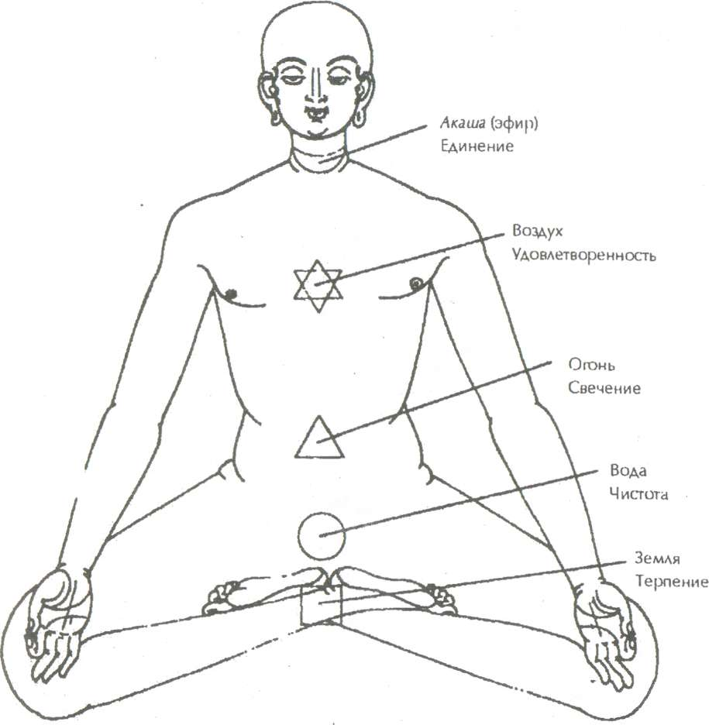

рис.1

Чакры не допускают полного объяснения с материалистической или психологической позиции. Подобно тому, как картину нельзя описать в понятиях отрезков, кривых или цветных пятен - пусть даже эти элементы можно назвать основными составляющими произведения живописи, - чакры невозможно определить через категории психологии, физиологии и любой другой материалистической науки.
Чакры представляют собой центры активности тонкой жизненной силы (тонкая прана). Эти центры связаны друг с другом и с физическим телом симпатической, парасимпатической и автономной нервными системами.
В ведических канонах упоминается о сорока девяти чакрах. Семь чакр являются основными, двадцать одна чакра - чакры второго круга, следующие двадцать одна чакра - чакры третьего круга. Именно в чакрах и происходят процессы трансформации энергий. Чакры относятся не к физическому, а к эфирно-астральному телу человека (рис. № 2 и 3).

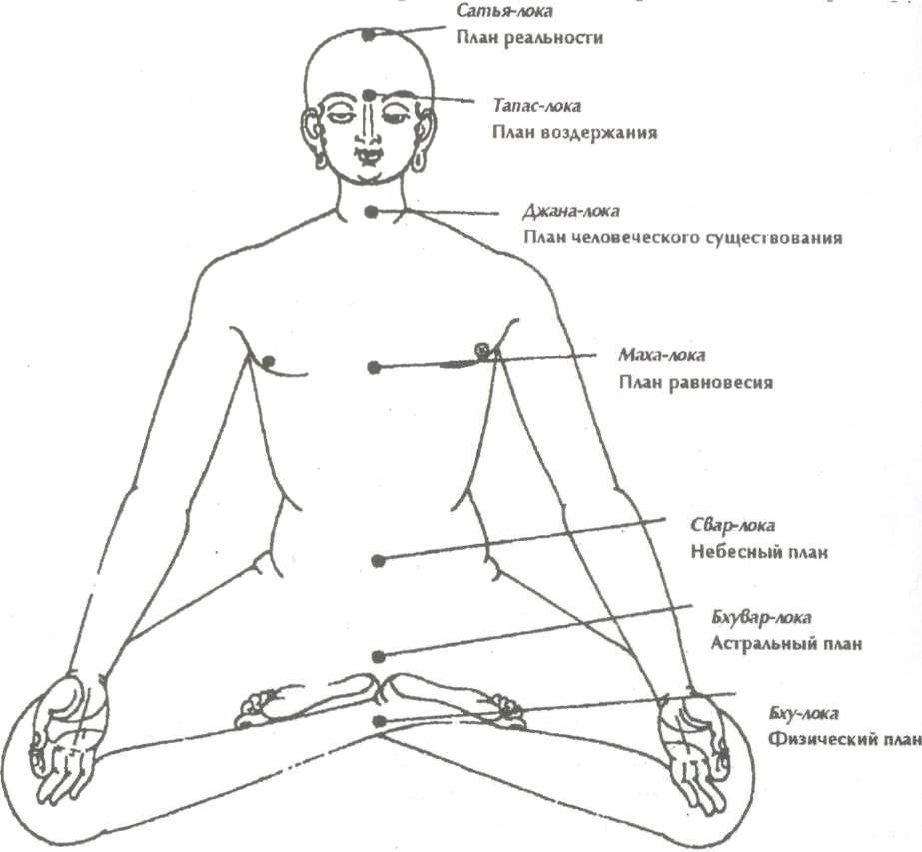

рис.2

рис

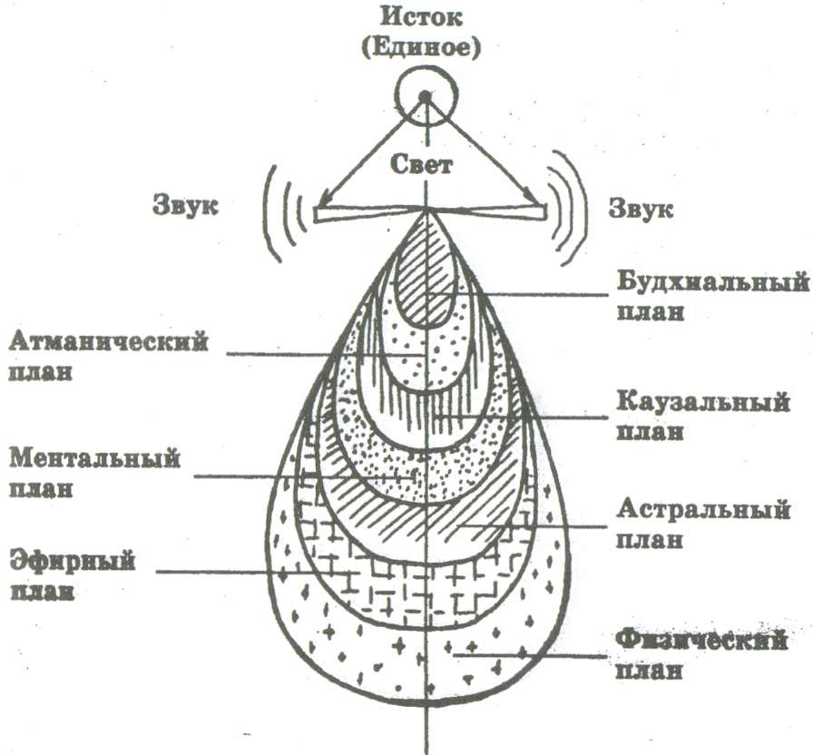

рис.3

В санскрите слово чакра означает «круг» и «круговое движение». Чакры можно представить себе как колеса разума, перемещающиеся (проходящие) по волнам наших желаний. Подобно колесам, сами желания тоже являются огромной движущей силой.
Каждая чакра представляет собой место последовательного проявления личностного «Я» каждого из нас. Человек скитается по этой чаще желаний всю свою жизнь и постигает различные обстоятельства с точки зрения той чакры, в которой он чувствует себя удобнее всего.
Осваивая материал книги, Вы непременно поймете, свойства какой чакры преобладают у Вас. Автор не станет скрывать и ниже напишет о том, какой чакре соответствует в настоящее время.
Практикующему необходимо будет медитировать, представлять чакры, энергия которых будет раскрашена в определенный цвет, при этом одновременно потребуется повторение биджа-мантр (о них будет сказано позднее).
С точки зрения восточной медицины, здоровье человека зависит от распределения энергии в энергоинформационном поле. Избыток энергии или ее недостаток неминуемо приводит к болезням. А накопление и трансформация энергии происходит в чакрах. Используя знания ведической медицины, можно существенно улучшить свое здоровье.
Как же все-таки ухаживать за чакрами и исцелять с их помощью собственные недуги?
В нормальном состоянии чакры полуоткрыты. Закрытая чакра не способна принимать космическую энергию, а это приводит к блокировке в ней энергии. Соответственно, и в группе органов, за которые она отвечает, могут возникнуть патологии. Блокируется даже успех в тех сферах жизни, за которые данная чакра ответственна. Если чакра слишком открыта, то происходят большие потери энергии, а это тоже может привести к болезням и неудачам в жизни.
От чакр, согласно древнеиндийскому учению, отходят сотни энергетических каналов. Ведическая медицина насчитывает их триста пятьдесят тысяч! Из них только три канала самые главные.
Система энергетических каналов человека в какой-то мере напоминает взаимодействие орбит в планетарной системе (рис. № 4).
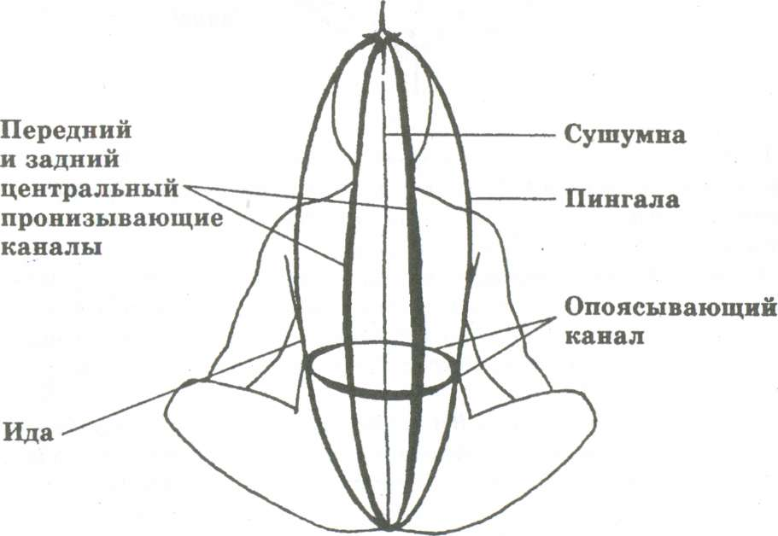

рис.4

Первый главный энергетический канал (Сушумна) проходит вдоль меруданды (позвоночного столба), древние называли его Великой Осью. Сушумна начинается в Муладхара-чакре (там, где расположена промежность), проходит по всему телу, пронзает талу (полость в основании черепа) и соединяется в верхушке черепа или макушке с Сахасрара - чакрой. Через Сушумну идет перераспределение энергии по всей энергосистеме человека. Передний и задний центральные пронизывающие каналы образуют орбиту, замыкающуюся на Сушумне в направлении север - юг, а левый и правый пронизывающие каналы (Ида и Пингала) образуют орбиту в направлении восток-запад. На уровне пупка четыре орбитальных канала соединяются опоясывающим каналом.
Пингала (энергетический канал в эфирном теле, проходящий справа от позвоночника), носитель солнечных потоков, является по своему характеру мужским и представляет собой хранилище разрушительной энергии. Его называют Ямуной (река Ямуна). В определенном смысле Пингала также является очищающим каналом, однако ее воздействие подобно очищению огнем. Этому каналу соответствует правый глаз. В свара-йоге Пингала-нади соответствует «правому» дыханию, то есть дыханию преимущественно правой ноздрей. Правая сторона считается электрической, мужской, связанной с речью и рациональной по своему характеру. Пингала делает организм более динамичным и деятельным, именно этот канал придает человеку жизненную активность и мужскую силу. Преобладание «активности правой ноздри» рекомендуется для физической деятельности, трудной кратковременной работы, споров, важных совещаний и поединков.
Мужчины начинают войны - это одно из подтверждений того, что мужская, то есть яньская энергия разрушительная. Когда, говорят о женщине, таким образом, что она «мужик в юбке» - это значит, что мужская энергия преобладает в этой женщине.
Иньский канал (через него мы получаем отраженную или солнечную женскую энергию «инь»), представляет собой хранилище - животворной, материнской энергии.
Ида (энергетический канал в эфирном теле, проходящий слева от позвоночника) насыщает и очищает, и по этой причине ее называют Гангой (река Ганг). В свара-йоге этот канал соответствует «левому» дыханию, то есть дыханию преимущественно левой ноздрей. В Тантре левая сторона описывается как магнетическая, женская, связанная со зрением, эмоциональная по своему характеру. Канал Ида-нади начинается в левом яичке и завершается в левой ноздре. Дыхание через левую ноздрю возбуждает Ида-нади, и его питательные вещества начинают очищать организм, что значительно облегчает медитацию. Про мужчину, у которого в избытке иньская, то есть женская энергия говорят, что он «подкаблучник».
Женская энергия - созидательная, поэтому женщины призваны на Землю рожать детей.
Йогическая практика сохранения активности правой ноздри по ночам, когда приток солнечной энергии ослабевает, поддерживает в здоровом теле равновесие энергий. Сохранение активности Ида-нади в течение дня и Пингала-нади по ночам повышает жизненные силы и долголетие.
В свара-йоге открыто утверждается, что Пингала-нади делает мужчину «настоящим мужчиной», тогда как Ида превращает женщину в «подлинную женщину» (рис. № 5).
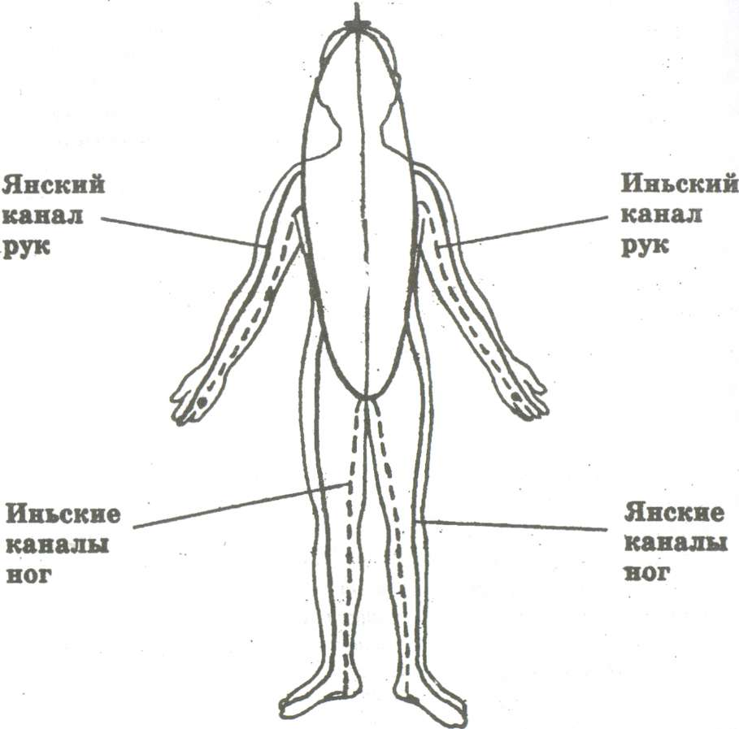
рис.5

Для работы с чакрами надо уметь
визуально их представлять.

Центр чакры как бы «нанизан» на Сушумну, (то есть позвоночник). Они имеют довольно сложное строение (рис. № 6).

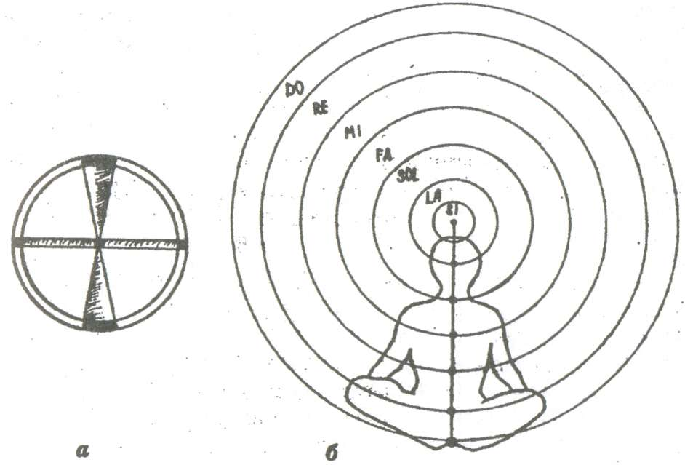

рис.6
На переднюю и заднюю части тела чакра имеет конусообразные выходы. С Ида (энергетический канал) и Пингала (энергетический канал) она соединяется тонкими каналами, которые похожи на «спицы». Спицы соединяются между собой двойным ободом. Чакру можно рассматривать как планетарную систему по Закону Подобия. Это сложное многоплановое и многофункциональное образование, которое работает в режиме излучения энергии.
Стабильность работы чакр зависит во многом от того, по каким нравственным законам живет человек и каков его образ мыслей.

Муладхара-чакра (первая чакра)
или центр выживания

Она находится в тазовом сплетении, в области между задним проходом и половыми органами, в основании позвоночника. Вибрации Муладхары соответствуют ноте «до». Цветок Муладхары - роза, поэтому воображаемым цветом для медитации являются волны красного цвета. Обратите внимание, что не Муладхара красного цвета, как иногда считают, а ее вибрации соответствуют вибрациям красного цвета. Именно поэтому в медитативных практиках часто визуализируют красный цвет в области Муладхары.
Понимание того, что не чакры надо визуализировать определенным цветом, а их вибрации, относится ко всем чакрам.
Имейте это ввиду!
Звуком для медитации при отработке Муладхары служит звук ЛАМ. Чтобы произнести слог, следует сложить губы квадратом и изогнуть язык под прямым углом, касаясь им неба. Этот биджа-звук вызывает вибрацию неба, мозга и верхней части черепа.
При правильном произнесении биджа-слог ЛАМ возбуждает нади (энергетический канал) в первой чакре и создает блок, препятствующий движению энергии вниз. В конце звука ЛАМ (то есть при звучании М) энергия начинает двигаться вверх, и в этой части головы возникают вибрации. Повторение этого звука избавляет от связанных с первой чакрой беспокойств и обеспечивает практикующего финансовой надежностью, осознанностью и внутренней силой.
Каждой чакре соответствует таттва, то есть элемент. У Муладхары - это земля.
Первая чакра или Муладхара изображается также в виде свернувшейся кольцами змеи. Змея Кундалини (жизненная энергия) совершает три с половиной оборота вокруг свайямбху-лингама («самопорождающего лингама»). Приоткрыв пасть и подняв голову вверх, она соединяется с проходом Сушумны (энергетический канал). Непробужденная энергия остается свернувшейся кольцами вокруг лингама, вложив в пасть собственный хвост. Поскольку при этом ее пасть обращена вниз, поток энергии также направлен вниз. Когда человек начинает работать с первой чакрой, эта дремлющая энергия приподнимает голову и без затруднений проникает в канал Сушумны.
Носителем Биджи является слон Айравата.
Семь хоботов и цветов слона символизируют также семь типов желаний (желание делиться с другими, стремление к безопасности, воспроизводству, долголетию, знанию, самоосознанию и Единению со Вселенной). Кроме того, они связаны с семью чакрами, семью нотами октавы, семью цветами радуги и семью важнейшими планетами.
Автор спешит сообщить, что число семь считается магическим. В Школе, открытой при Центре, при изучении темы «нумерология», каждый ученик узнает свой личностный код (духовный и энергетический), а также учится находить свое счастливое число.
Это было небольшое, но важное отступление от темы.
Итак, далее. Слон олицетворяет длящиеся в течение всей жизни поиски пищи для тела, разума и сердца. Тот, у кого активна первая чакра, ходит твердой, уверенной поступью слона. Он стремится увеличить свою власть, взваливая на себя самую тяжкую ношу, какую только способен выдержать. Такой человек трудится со смирением, подобно чернорабочему, выполняющему непрерывные указания хозяев.
Во время медитации Муладхара-чакра олицетворяет проявление индивидуального сознания в человеческом облике, то есть физическом теле. Медитация на кончике носа приводит к расширению осознанности, избавлению от недугов, возникновению легкости и воодушевления, приливу жизненных сил, повышению выносливости и уверенности, к постижению внутренней чистоты, а также к мягкости голоса и его внутренней мелодичности.
Характерным поведением, связанным с Муладхара-чакрой считается то, что, если, стиснув зубы и сжав кулаки, человек отказывается жить в согласии с управляющими его организмом Законами природы, он продолжает наращивать свою карму, то есть усиливает свою вовлеченность в земное существование. Органы чувств и действия только укрепляют растерянность и страдания такого человека, предоставляя ему лишь преходящие удовольствия. Когда человек начинает действовать в соответствии с Законами природы, он уже не растрачивает энергию и не распыляет осознанность и не идет на поводу своих желаний. Его поведение становится мудрым и сдержанным, человек изучает свой организм и разум, постигая, что они являются средствами освобождения от низших миров.
Главное содержание жизни человека на этой ступени развития - наработка внутренних качеств для устойчивого существования, обретения независимости от окружающего мира.
Дети младше семи лет обычно ведут себя в соответствии с мотивациями первой чакры - познание земного мира приносит им новый опыт. Ребенку необходимо твердо усвоить и научиться использовать Законы этого мира, изучить правила регулярного питания, сна и поведения, которые помогают ему жить на Земле. Ребенок сосредоточен на самом себе и, прежде всего, заботится о физическом выживании. Это, так скажем, классический вариант. Однако, бывает так, что люди, дожив до преклонного возраста, так и не научаются выживать.
Основной трудностью человека, действующего на основе мотивации первой чакры, является жестокость, вызванная ощущением тревоги. Подобно загнанному в угол животному, испуганный человек слепо и бесчувственно наносит удары окружающим - это происходит в результате того, что кажется ему отсутствием ощущения безопасности.
Человек, который живет преимущественно на уровне Муладхара-чакры, обычно спит ночью на животе в течение десяти-двенадцати часов. Эта чакра охватывает планы гнева, алчности, ложных представлений, корыстолюбия и чувственности, которые являются основополагающими аспектами человеческого существования. Основной побудительной силой и причиной индивидуального развития личности становится стремление к накоплению опыта и сведений.
Энергия Муладхары - это, именно, та энергия жизненной силы, которая выталкивает семенную жидкость из половых органов (у мужчин), мочу из мочевого пузыря (у представителей обоих полов) и рождающегося ребенка из утробы матери.
Муладхара ответственна за работу мочеполовой системы, прямой кишки и опорно-двигательного аппарата. Именно в Муладхаре хранится невосполнимая жизненная энергия, являющаяся основой иммунитета. Пока человек не истощил запас своей жизненной энергии, ему не грозит старость, болезни и смерть. Эту энергию мы получаем в момент зачатия, активно она используется только в период внутриутробного развития и роста. Уменьшение этой энергии на 2/3 приводит к старости, а ее истощение - к смерти. Поэтому организм для своих потребностей использует энергию, получаемую из внешних источников - света, воздуха, пищи. И только в экстремальных ситуациях (при тяжелых травмах, болезнях), сильных стрессах (потеря работы, квартиры, денег), человек использует эту энергию, чтобы выжить.
Первыми признаками плохой работы этой чакры являются такие признаки как сильный, необъяснимый страх, подавленность, неуверенность в себе и в будущем. Затем возникают болезни прямой кишки и нижнего отдела опорно-двигательного аппарата (болезни ног), также страдает мочеполовая система.
Когда растущий организм вступает в пору полового созревания, на этой чакре скапливается очень много энергии. До тех пор, пока человек не занимается сексом, эту энергию необходимо куда-то расходовать, и мы знаем, что молодые люди охотно и много занимаются спортом и любят дискотеки. Эта любовь к дискотекам часто не находит понимания у родителей, так как они не понимают причин неадекватного поведения своих детей. Дело в том, что Муладхаре соответствует нота «до» (довольно низкий звук), присутствующий в молодежной музыке. Музыкальные вибрации ритмичной музыки соответствуют энергетическим вибрациям молодых людей, помогая привести в равновесие их Муладхара-чакру. Исходя из этого, можно сказать, что дискотека - это благо, а не вред.

Свадхиштхана-чакра (вторая чакра)
или сексуальный центр.

Находится в подчревном сплетении и половых органах (три пальца ниже пупа). Элементом Муладхары является земля. Земной элемент Му- ладхара-чакры растворяется в связанном со Свадхиштхана-чакрой элементе воды. Таким образом, элемент Свадхиштханы - вода.
Эта чакра начинает активно проявлять себя, когда человек входит во взаимоотношения с семьей и друзьями. Во второй чакре впервые появляется стремление создавать.
Этой чакре соответствует цветок ромашка и нота «ре».
При сосредоточении на второй чакре следует повторять биджа-звук ВАМ, а при медитации использовать оранжевый цвет.
При правильном произнесении этот звук устраняет все препятствия в нижней части тела и делает течение энергии в этой области свободным.
Носитель Биджи - крокодил, передвигающийся подобно змее. Крокодил символизирует чувственную природу человека. Крокодил охотится на свою добычу, используя множество хитростей. Ему нравится «парить» в воде и глубоко нырять, кроме того, он обладает повышенной сексуальной силой. Когда-то жир крокодила применялся для повышения мужской потенции.
Основная функция Свадхиштхана-чакры - это функция деторождения.
Характерными качествами человека с преобладающей второй чакрой являются присущие крокодилу хитрость, страсть к воде и воображение. Поговорка «проливать крокодиловы слезы», которая означает лживое выражение чувств, так же можно отнести к людям второй чакры.
Основной побудительной силой второй чакры является стремление к денежному достатку. У человека, достигшего второй чакры, внимание переносится на желания и фантазии чувственного характера.
Сосредоточение при медитации на этой чакре позволяет разуму отражать в себе мир - подобно тому, как Луна отражает свет Солнца. Человек обретает способность пользоваться творческой и поддерживающей энергией, которая поднимает его на уровень изящных искусств и чистых взаимоотношений с окружающими, а также освобождает его от похоти, гнева, алчности, неуравновешенности и ревности.
Свойственная людям, находящимся на уровне первой чакры эгоцентричность, заменяется характерными для второй чакры свойствами - тягой к семье и друзьям, стремлением к физическому контакту. Заметно усиливается воображение у такого человека. Как только потребность в крове и пище удовлетворена (то есть, отработана первая чакра), человек может себе позволить мечтать. Во время работы над совершенствованием второй чакры взаимоотношения человека с другими людьми наполняются чувственностью.
Человек на этом уровне стремится к половым контактам. Подобно тому, как сила тяготения заставляет воду течь вниз, так и плохо функционирующая вторая чакра вызывает у человека беспокойство и смятение. Если человек хочет сохранять здоровье и равновесие, ему следует регулировать питание, сон и половую жизнь.
Однако не всем удается достичь уровня второй чакры. Некоторые даже взрослые люди не достигают в своем духовном развитии сексуальной чакры.
Закрытая вторая чакра у мужчин - это, как правило, импотенты. А женщины с закрытой второй чакрой страдают фригидностью. Полностью открытая у женщин вторая чакра легко может сделать ее проституткой, а мужчины с открытой второй чакрой большие любители женского пола.
Эта чакра ответственна за работу органов малого таза и почек.
Люди, поведение и характер которых, соответствует характеристикам второй чакры, часто воображают себя царями, высокородными владыками или героями. Им свойственна частая смена ролей, высокая самооценка и рыцарство. В любой культуре существует множество рассказов и стихов, восславляющих этих уничтожающих зло героев. Кроме того, Свадхиштхана-чакра связана с астральным планом, ревностью, милосердием, завистью и радостью. Через эту чакру мы воспринимаем эмоции других людей. Она придает чувствительность (например, благодаря второй чакре человек чувствует опасность). Кроме того, энергия этой чакры может стать полезной в занятиях ремеслами и изящными искусствами.
Свадхиштхана блокируется чувством страха. Мы все прекрасно знаем, что когда человек пугается или переживает перед экзаменом, то у него может возникнуть состояние, которое называют «медвежья болезнь».
Теперь представим, что человек находится в постоянном страхе, а, значит, органы брюшной полости так же находятся в постоянном напряжении, они не расслабляются. Из-за этого кровь не может свободно циркулировать, какие-то участки органов остаются без питания и в них начинаются разрушительные процессы, такие как воспаления, язвы, эрозии. А причиной всему является, оказывается, страх. Как правило, страхи не обоснованы. Страхи - бомба замедленного действия. Если еще ничего не случилось, то зачем же бояться? Надо действовать, чтобы изменить ситуацию! Страхи, истерики и сетования провоцируют болезни. А главное, почему надо избавляться от страха, так это для того, чтобы не притянуть негативные события, чтобы, не сработал Закон Притяжения. Этот Закон трактуется следующим образом: подобное притягивает подобное. Чего боитесь, то и получаете, притягиваете. Так, что нет никакого смысла бояться - это очень вредно для здоровья, для жизни, для счастья.
Для усиления работы этой чакры можно носить ремни с золотыми и медными пряжками (но ни в коем случае не железными, так как железо поглощает энергию).

Манипура-чакра (третья чакра)
или центр жизненной силы.

Находится в солнечном сплетении. Таттвой, то есть элементом Манипуры считается огонь. Растение - мята, а нота - «ми».
Основной звук для медитации РАМ, а цвет - желтый. Чтобы произнести этот звук, губам следует придать треугольную форму, а языком упереться в нёбо. При правильном произнесении звук РАМ улучшает пищеварения. Помимо того, звук приносит долголетие - основную цель человека.
Носитель Биджи баран. Баран - транспортное средство Бога огня Агни. Баран олицетворяет качества человека с преобладающей третьей чакрой: физическую силу, способность преодолевать преграды штурмом.
Человек этой чакры подчиняется разуму и огню.
Он ведет активную общественную жизнь и движется к своей цели, также упрямо и напористо, как баран, не задумываясь о последствиях. Такой человек ходит гордой походкой, он тщеславен, озабочен тем, чтобы идти в ногу со временем.
Человек с преобладающей третьей чакрой подчиняет окружающих силой гнева. Человеку, находящемуся на уровне этой чакры, присущ облик старого, отрешенного человека.
Человек, достигший этой чакры, стремится к власти, признанию окружающих его людей, долголетию. Служение друзьям и семье им отвергается, так как он живет только для себя.
Медитация на этой чакре приносит понимание внутренних функций организма человека. Сосредоточение на пупке, центре тяжести тела, избавляет человека от несварения, запоров и других заболеваний кишечника. Человек избавляется от эгоистичности и получает силу для создания или, наоборот, разрушения мира. Все зависит от его духовности. Человек приобретает способности руководителя и организатора, а также достигает виртуозности в речи.
Энергия этой чакры стимулирует развитие личности.
Человек с преобладающей третьей чакрой жаждет единоличной власти и признания, даже если это идет во вред его семье и друзьям.
Работа над Манипура-чакрой способствует развитию таких качеств в человеке, как благотворительность, самоотверженное бескорыстное служение Добру. Работа над этой чакрой предполагает расплату за ошибки и отработку кармических узлов.
Чтобы достичь в своей жизни равновесия, каждый должен осознать свои мысли и поступки. Как только такое равновесие достигается, человек переходит на небесный план просветления.
Манипура координирует зрение, работу печени, желчного пузыря, селезенки. Энергия этой чакры обеспечивает всю нашу двигательную активность, отвечает за социальные проявления в жизни. Это центр жизненной силы.
Если чакра слишком открыта, то человек впустую растрачивает свою жизненную энергию (заработанные деньги он «теряет», а приобретенную власть не может удержать), если чакра закрыта, то он недополучает ее из Космоса, то есть не умеет зарабатывать деньги.
Кроме того, человек, живущий установками, характерными для третьей чакры, в том случае, если она закрыта, властолюбив и безжалостен к людям, и, наоборот, если чакра слишком открыта, то ничего, по большому счету, не хочет в жизни.
Блокируется Манипура жадностью и гневом. Вы, наверное, слышали такое выражение как «желчный человек». Так обычно говорят о человеке хмуром, худом, с вечно недовольным лицом желтоватого цвета. От постоянного недовольства и раздражения желчь разливается, придавая коже желтый специфический оттенок. Адреналин, выбрасываемый в кровь человеком раздраженным, не расходуется им по назначению, создавая тем самым, излишнее напряжение, нервозность. В «Бхага-ват-гите» сказано, что гнев лишает человека памяти о сделанных им когда-то добрых поступках. Чувство гнева захлестывает человека и диктует ему неблаговидные поступки.
Не забывайте, дорогие читатели, внимательно прочитывать характеристику каждой чакры. Вы самостоятельно сможете узнать, какой чакре соответствуете, и, таким способом понять свою Душу (узнать свой духовный потенциал). Уверяю Вас, что это просто необходимо сделать. Тогда не будет возникать мысль: «сам себя не понимаю».
Ношение талисманов, амулетов, крестов на этой чакре помогает гармонизировать работу Манипуры. Священники носят крест на том месте, где находится Манипура.

Анахата-чакра (четвертая чакра)
или сердечная чакра - чакра Любви

Находится в сердечном сплетении.
Анахате соответствует таттва воздух. Вибрации Анахаты зеленого цвета, соответствующая нота - «фа», цветок - герань.
Основной биджа-звук этой чакры - ЙАМ. При произнесении звука ЙАМ язык зависает в воздухе во рту, а центром сосредоточения внимания становится область сердца. При правильном произнесении биджи ЙАМ в сердце возникает вибрация, все преграды в сердечной области исчезают, сердце становится открытым, восходящий поток энергии не испытывает никаких препятствий. Этот биджа-звук наделяет практикующего властью над праной (энергия в форме жизненной силы) и дыханием.
Носитель Биджи - олень (антилопа). Олень олицетворяет Анаха-та-чакру. Олень ассоциируется с человеком полным вдохновения, подвижности, чувственности, энтузиазма. Глаза оленя символизируют чистоту и невинность, и притягательные глаза человека четвертой чакры не менее чисты и простодушны.
Человек, с преобладающей четвертой чакрой, наделен тонкой сердечной интуицией (посредством вибраций Анахата-чакры).
Звук ЙАМ зарождается в сердце. Сердце и дыхание играют для Анахата-чакры жизненно важную роль, так как сердце является центром ощущений организма, а контроль над ритмом дыхания позволяет человеку одновременно управлять своим сердцебиением. Тот, кто достигает уровня четвертой чакры, обретает уравновешенность тела и души, видит божественную милость во всем сущем.
Эффекты от медитации: человек овладевает языком стихосложения и всеми искусствами, связанными с речью; индриями (способностью воплощать желания). Он становится властелином своей судьбы, обретает мудрость и внутреннюю силу. Мужская и женская энергии достигают равновесия, а воздействие этих двух энергий извне уже не представляет собой проблемы, так как все взаимоотношения человека становятся чистыми. Человек контролирует свои чувства, развивается свободно, независимо, легко преодолевая внешние препятствия. Его жизнь воодушевляет окружающих, так как в присутствии такого человека они ощущают покой и уверенность.
Вместе с чистым звучанием Анахата-чакры приходит божественное видение и как следствие - взвешенные поступки, осознание своей кармы.
Его побудительной силой становится бхакти (преданное служение Господу через сердце), такой человек стремится к равновесию на всех уровнях существования. Достигшему уровня Анахата-чакры требуется всего от четырех до шести часов для восстановления сил.
Человек Анахата-чакры подобно оленю двигается стремительно, часто меняя направление движения под острыми углами. У человека- оленя появляется мечтательность в глазах, стремительность в движениях, склонность к путешествиям. При овладении четвертой чакрой неадекватные поступки, эмоциональные всплески исключены.
Анахата-чакра охватывает судхарму (надлежащую, правильную религиозность), благие наклонности и миры чистоты, равновесия и благоухания. При совершении неблаговидных поступков у человека (носителя Анахата-чакры) возникает мучительное ощущение в сердце.
Анахата связана, прежде всего, с деятельностью сердца. Она контролирует его работу, работу легких, бронхов, позвоночника и рук, обеспечивает положительный эмоциональный фон. Когда эта чакра достаточно открыта, то и человек открыт миру, людям, он доброжелателен, искренен, сердечен. Людей с закрытой (то есть заблокированной) четвертой чакрой называют закрытыми, «черствыми». Такие люди не способны любить, они бессердечны, равнодушны, озлобленны.
Так как Анахата непосредственно связана с сердечнососудистой системой, нарушения в ней приводят к депрессии и кардиологическим проблемам.
Для улучшения работы Анахаты рекомендуется носить ладанки, медальоны, амулеты, обереги, кресты.
Я достигла в своем эволюционном духовном росте Анахаты. Меня много. Я очень счастлива тем, что есть возможность отдавать себя страждущим. Работайте! И Вам, Господа, «дадено будет». Почему Господа? Обратите внимание на корень этого слова, и выводы делайте сами.

Вишуддха-чакра (пятая чакра),
чакра общения или творческая чакра.

Местоположение чакры: каротидное сплетение, горло. Таттвой Вишуддхи является акаша. Вишуддха-чакре соответствует нота «соль», цвет - голубой, цветок полынь. В пятой чакре концентрируется звук. Вишуддха-чакра является итоговой ступенью очищения человека от земного зла (ненависть, ревность, зависть, жадность).
Психическая энергия пятой чакры стимулирует способность к ясновидению и телепатии.
Энергия поступает в пятую чакру из шестнадцати измерений. Расширение сознания духовного позволяет практикующему видеть акашу (эфир). В пятой чакре элементы низших чакр - земля, вода, огонь и воздух - очищаются до своей чистейшей сущности и растворяются в акаше.
Основной биджа-звук ХАМ. Чтобы произнести звук ХАМ, необходимо сложить губы овалом и выталкивать воздух из горла, при этом внимание сосредоточивается на впадине в нижней части шеи. При правильном произнесении этого звука голос приобретает мягкость и мелодичность.
Голос человека с преобладающей пятой чакрой проникает в самую глубину собеседника, положительно влияет на его сердце и разум. Этот чистый звук оказывает влияние на слушателя, изменяя его разум и личность.
Носитель Биджи - слон Гаджа, представляет пятую чакру, согласно индийской духовной практики. Вишуддха-чакра приносит уверенность в себе, понимание природы и обстоятельств. Из индийской мифологии известно, что слоны несут в себе всю полноту знаний о земле, травах и растениях. Это животное может служить образцом терпения, уверенности и единения с природой.
В отличие от символа первой чакры, слона Айраваты, у которого было семь хоботов, у слона Гаджи только один хобот, символизирующий звук - от семи хоботов осталось только чистое звучание.
Все элементы сливаются в Вишуддхе-чакре в единое целое. Такое осознание вечного знания достигается после того, как все желания перемещаются выше, к шестой чакре. Уравновешенность, вызванная гармонией всех элементов в теле, приводит к состоянию блаженства.
Благодаря медитации человек возносится ввысь и очищается от всех карм, он умирает для прошлого и рождается заново с осознанием единства Тела, Души и Духа.
Пятая чакра является центром сновидения. Это центр интуиции и способности к импровизации.
Человек становится читтой (свободным от оков мира), хозяином собственного «Я» во всей его полноте. Вишуддха-чакра воплощает собой чит, космическое сознание.
Медитация на ключичной впадине под горлом наделяет человека хладнокровием, безмятежностью, мелодичностью и чистотой голоса, возможностью толковать священные тексты и сновидения. Кроме того, она дает практикующему оджас (могущество), а также делает его хорошим наставником духовных учений.
Пять оболочек сознания (пять вышеперечисленных чакр) отражают пять видов энергий: грубую, подвижную, чувственную, интеллектуальную и эмоциональную. Вишуддха-чакры связана с Планетой- управителем - Юпитером, которого в Индии именуют Гуру («передающий знания»). Человек, достигший этого уровня сознания, подобно Гуру становится Учителем.
Предлагаю, дорогой читатель, посмотреть, что произошло с душевным состоянием человека, достигшего данного этапа духовного роста (обратимся к рисунку № 2).
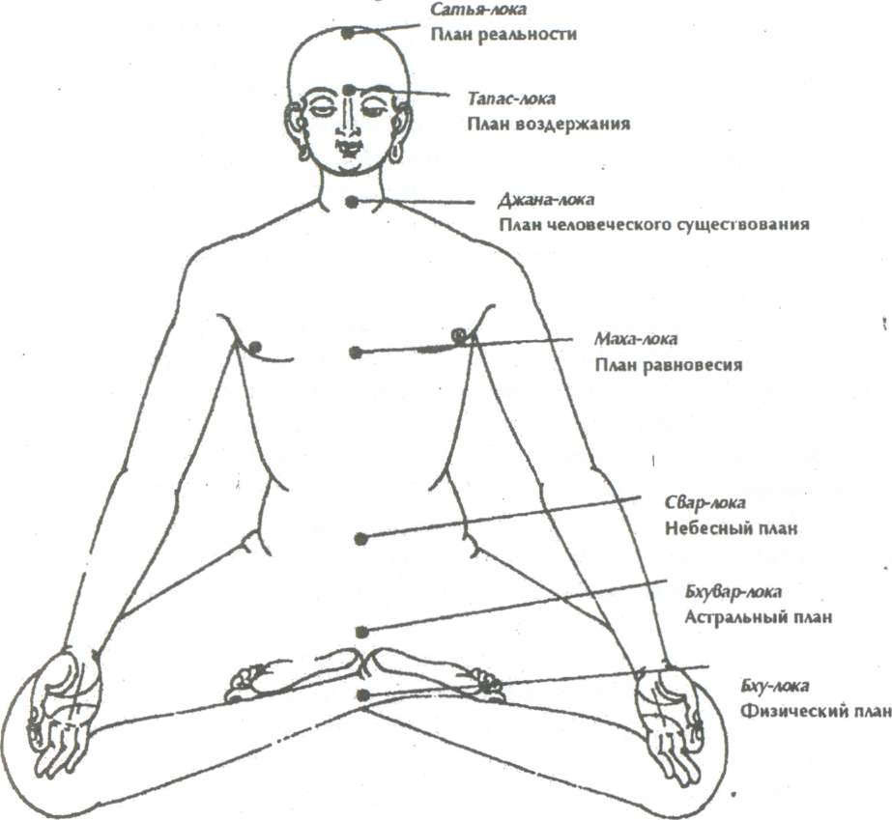

рис. 2

Итак, когда человек находился на стадии выживания, он соответствовал первой чакре (элемент земля). Земля, растворившись в воде, перенесла его на более высокую ступень (вторую чакру). Он оказался в форме сущности запаха. Вода испаряется в пламени третьей чакры и остается в ней как сущность вкуса. Огонь проникает в четвертую чакру и превращается в сущность формы и внешней оболочки. Воздух четвертой чакры смешивается с акашей (элемент пятой чакры) и становится чистым звучанием. Акаша воплощает в себе сущность всех пяти элементов, она не имеет ни цвета, ни запаха, ни вкуса, ни формы, так как полностью освобождена от грубых элементов.
Проблемы внешнего мира не существуют для человека этой ступени. Высшая рассудительность берет верх над элементами и эмоциями сердца. Такой человек стремится только к тем знаниям, которые несут в себе истину и выходят за рамки времени, общественных условностей, наследственности. Человека, достигшего уровня пятой чакры, при недостойном поведении ждет суровое наказание.
Вишуддха, центр синтеза, анализа и логики. Она отвечает за приспособление, адаптацию человека к обстановке, за органы дыхания и слуха, горло и кожу. При закрытости или излишней открытости этой чакры возникают эмоциональная неустойчивость, дискомфорт в области шеи, комок в горле, снижаются творческие импульсы, затем начинаются заболевания горла, дыхательной системы и пищевода, щитовидной и паращитовидной желез.
Человек с полураскрытой пятой чакрой общителен и коммуникабелен. Человек с закрытой Вишуддха-чакрой - замкнут, про таких людей говорят «нелюдим», если эта чакра слишком раскрыта, то человек чрезмерно болтлив, навязывает себя другим.
Ложь и чувство вины приводит к блокировке (разрушению) Ви- шуддха-чакры. Лжесвидетельство и ложь состоят в списке смертных грехов. Ложь наносит существенный вред и духу, и телу лгущего, а также тому человеку, который обманут.
Активизируют Вишуддха-чакру ношение талисманов, ожерелий, колье.

Аджня-чакра (шестая чакра)
или «третий глаз»

Находится в межбровье. Таттвой является маха-таттва, в которой все элементы представлены в своей разреженной, очищенной сущности (танматра).
Биджа-звук Аджня-чакры АУМ.
Ее вибрации соответствуют синему цвету и ноте «ля». Запаха и растения, соответствующего этой чакре нет в пределах нашей чувствительности.
Результатом медитации на этой чакре является, например, избавление от всех грехов и загрязнений; познание прошлого, настоящего и будущего; аура такого человека проявляет себя таким образом, что любой, кто оказывается рядом с ним, становится спокойным и восприимчивым к утонченным звуковым частотам слога АУМ.
На уровне этой чакры исчезает опасность возвращения вниз, духовное нисхождение уже становится невозможным. Человек способен по собственной воле проникать в любое тело, понимать внутреннее значение космического знания и самостоятельно создавать новые писания.
Достигшие уровня Аджня-чакры, обнаруживают в себе божественное и созерцают ту же божественность в других.
Сравним состояние духовности человека на уровнях четвертой, пятой, шестой чакр. В четвертой чакре он развивается благодаря ананде (блаженству), на уровне пятой - посредством чита (космического сознания). Поднявшись к Аджня-чакре, он становится сатом (истиной). Не остается ни наблюдаемого, ни наблюдателя. Человек достигает осознания «То есть Я, Я есть То» и воплощает собой сат-чит-ананду - «истину-сознание-блаженство».
Когда человек поднимается на уровень Аджня-чакры, свет образует вокруг его головы сияющую ауру.
Йоги, находясь на уровне Аджня-чакры способны полностью контролировать свое дыхание и разум, они пребывают в непрерывном состоянии самадхи (сверхсознание). Любые их желания исполняются, они видят картины прошлого, настоящего и будущего.
В Аджня-чакре соединяются Ида (энергетический канал в эфирном теле человека, проходящий слева от позвоночника), Питала (энергетический канал в эфирном теле человека, проходящий справа от позвоночника), Сушумна (главный энергетический канал в эфирном теле человека). Эти три «реки» встречаются в тривени - основной обители сознания.
Шестой, Аджня-чакре, соответствует «третий глаз». Два физических глаза видят прошлое и настоящее, тогда как «третий глаз» способен проникать в будущее.
Человек осознает бессмертность Духа и бренность тела. Монахи и священники в духовном развитии, как правило, достигают Аджня-чакры.
Аджня-чакра отвечает за работу головного мозга и шишковидной железы, определяет гармоничность нашего развития. Неработающая Аджня-чакра ведет к расстройству центральной нервной системы, психическим заболеваниям, снижению уровня интеллекта, ослаблению Силы воли, головным болям, а также заболеваниям ушей, носа, левого глаза.
Когда-то «третий глаз» украшали прозрачным одиночным камнем, прикрепленным на подвеске из других мелких камней. Диадемы, головные обручи также были призваны усиливать работу эту чакру.

Сахасрара-чакра (седьмая чакра),
духовный центр или корона-чакра.

Находится в районе макушки. Нота «си» и фиолетовый цвет соответствует вибрациям Сахасрара-чакры. Основным Биджа-звуком является Висарга (особый придыхательный звук фонетики санскрита - гортанный глухой «X»),
При медитации, только тот йог, который достиг в духовности Са-хасрара-чакры, самостоятельно может перейти в саматхи (бессознательное состояние сознания) и получает бессмертие. В этом состоянии нет деятельности ни разума, ни тела. Данное состояние похоже на состояние комы.
Самадхи представляет собой чистое блаженство полной бездеятельности. В этом состоянии все ощущения, эмоции и желания растворяются в своем истоке, и наступает Единение. Йог погружается в «истину - бытие - блаженство».
Кундалини (скрытая энергия в человеке) достигает Сахасрара-чакры, и тогда исчезает иллюзия индивидуального «Я». Йог становится просветленным, единым с теми космическими принципами, которые управляют всей Вселенной. Он обретает все сиддхи (способности просветленных).
На уровне Сахасрара-чакры находятся святые, например, Сергий Радонежский, Серафим Саровский и другие.
Сахасрара - это вход космической энергии в энергополе человека. Эта чакра ответственна за связь человека с Космосом. Становясь последователем какой-либо духовной школы, человек автоматически получает защиту и поддержку Высших сил через свою седьмую чакру. В дальнейшем Высшие силы (Бог, Высший Разум) обязывают человека к конкретному служению им, так как человек должен не только брать, но и отдавать энергию в Космос. Если он не выполняет Законов Вселенной, то связь с Высшими силами и их поддержка слабеют. Связь человека с Высшими силами и поступление космической энергии в организм невозможны без раскрытия этой чакры. Данное утверждение относится не только к тем, кто достиг Сахасрары, но и ко всем тем, кто только - только начинает свой духовный рост.
Если чакра закрыта, то человек вынужден жить только за счет своей энергии или энергии других людей, что приводит его к многочисленным болезням и ранней старости. При поражении седьмой чакры страдают верхняя часть головного мозга и правый глаз, снижается уровень духовности и ослабевает интуиция.
Для усиления работы чакры когда-то носили короны, кокошники, лисьи хвосты, остроконечные головные уборы, пучки из перьев.

Сейчас можно перейти к ознакомлению
с техникой медитации для раскрытия чакр.

Все чакры, без исключения, надо уметь не только правильно «раскручивать», но и сохранять в состоянии «полураскрытости» (подробнее о технике работы с чакрами будет сказано ниже).
Примите к сведению, что работать над раскруткой чакр можно только после работы Мастера - целителя, когда сняты и отработаны все негативные программы, касающиеся здоровья психологического и физического. После снятия колдовства (порчи, сглаза, проклятия и так далее), чакры находятся в полуразрушенном состоянии. И если раскручивать чакры без «ремонта», то пострадают и без того больные органы, так как они длительное время были изломаны и искорежены колдовством.
Итак. Медиация выполняется сидя или лежа. Удобно устроившись, расслабьтесь, сосредоточьтесь на своем дыхании.
Чакры «нанизаны» на позвоночный столб. Каждую из семи чакр представим в виде креста с ответвлениями на концах, которых расположены «бутоны» (рис. № 6).
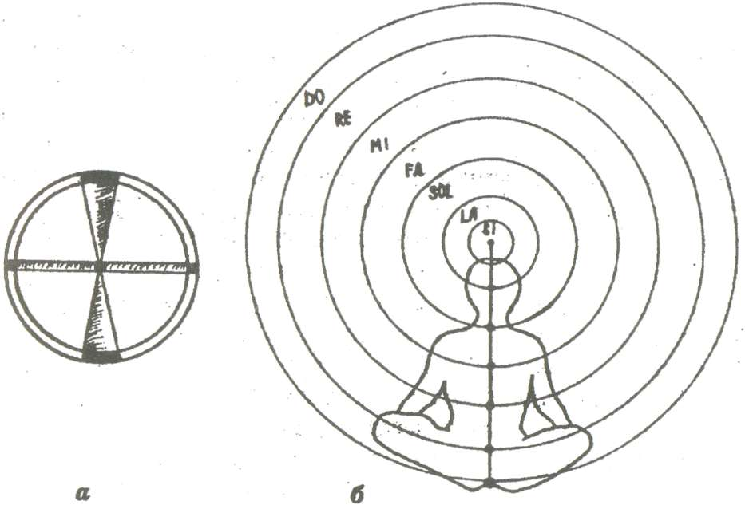

рис.6

Как вы понимаете, образ чакр мы рисуем в своем воображении. Представив свою чакру, посмотрите, как она выглядит. Если бутон закрыт - это значит, что энергии Вам не хватает. Если «бутон» раскрыт - это значит, что Вы расходуете энергию неправильно.
Раскройте его до состояния полураскрытости.
Далее внутренним взором поднимитесь выше по позвоночнику и представьте следующий «бутон» на уровне нижней части живота (3 пальца ниже пупка). Это уровень второй чакры. Посмотрите на свой «бутон» на этом уровне и приведите его в должное состояние.
Рассмотрите внимательно остальные чакры и скорректируйте их до состояния полураскрытого цветка. В районе солнечного сплетения - находится третья чакра, в районе грудины - четвертая чакра, в области горла - пятая чакра. Для того, чтобы ощутить шестую чакру или «третий глаз» надо спроецировать точку из межбровья (там, где индианки рисуют красное пятнышко) в центр головы. Здесь находится гипофиз, размером с рисовое зернышко, это и есть «третий глаз», то есть шестая чакра, а район темени - это седьмая чакра.
Напомним последовательность приведения чакр в должное состояние:
1. рассмотреть все чакры
2. определить степень их раскрытости
3. раскрутить чакру по часовой стрелке, если закрыта
4. раскрутить чакру против часовой стрелке, если слишком раскрыта
5. работать над каждой чакрой по 30 секунд
Примечание:
энергетическую работу с чакрами следует выполнять только в светлое время суток, в противном случае Вы рискуете долго не уснуть.
Как правильно создать цвет?
В расслабленном состоянии представляем по очереди все чакры снизу вверх. Мысленно разглядываем цветовые вибрации каждой чакры. Если цветовые вибрации какой-то чакры не соответствуют правильной цветовой окраске, усилием воли мысленно окрашиваем в нужный цвет вибрации чакры.
Итак, вибрации первой чакры должны быть красного цвета,
второй - оранжевого,
третьей - желтого,
четвертой - зеленого,
пятой - голубого,
шестой - синего,
седьмой - фиолетового.
Если цвет увиденного образа соответствует нужному цвету, но имеет грязный, темный, ядовитый или слишком бледный, не яркий оттенок, то надо добиться приятного, сочного, яркого оттенка. Делать эту медитацию можно, раскрашивая вибрации чакр, как на себе, так и на своем образе.
Когда закончите работу с седьмой чакрой, представьте все чакры сразу. Они должны быть похожи на разноцветную гирлянду из семи, нанизанных на позвоночник «лампочек» с вибрациями разного цвета.
Чакры должны быть расположены вдоль позвоночника строго вертикально (рис. №7).

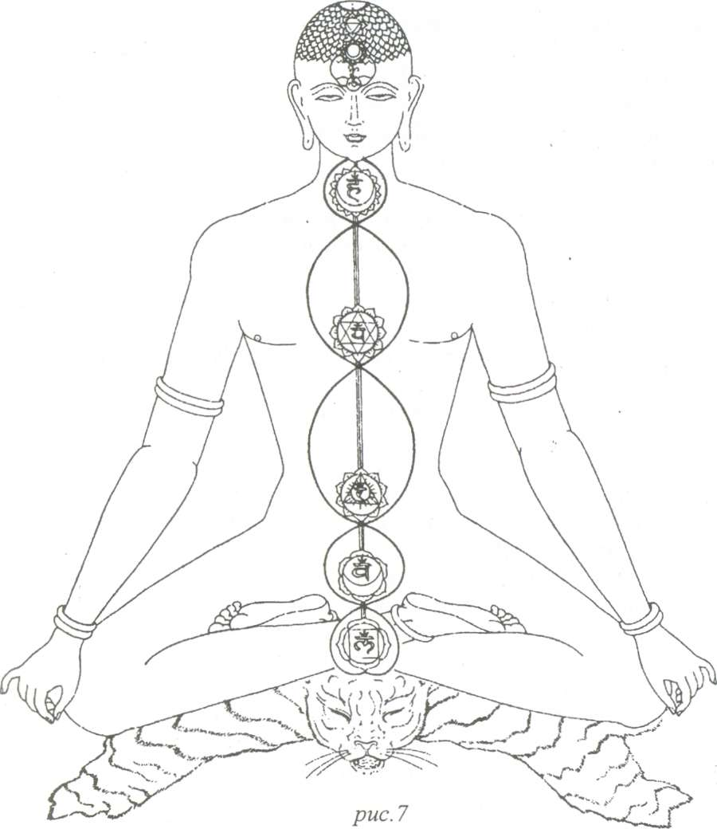

Как правильно дышать?

В расслабленном состоянии концентрируемся на своем дыхании. Стараемся на вдохе представить, что вдыхаем в себя яркую, насыщенную, здоровую энергию соответствующего цвета, а выдыхаем темную, негативную в виде дыма, который покидает наше тело и биополе. Когда такое дыхание будет получаться автоматически, представляем все чакры по порядку снизу вверх в виде полураскрытых бутонов. Останавливаясь внутренним взором на каждой чакре, представляем, что дышим не мы (не наш нос), а дышит бутон цветка. Вот в него на вдохе входит яркая, здоровая энергия, а на выдохе выходит темный дым и покидает наше тело и биополе. Делаем не меньше трех вдохов-выдохов, потом переходит мысленно к следующей чакре и снова вдыхаем в чакру здоровье и выдыхаем негатив. Количество вдохов-выдохов каждой чакрой должно быть одинаковым.
Работы только с чакрами недостаточно, требуется восстановить и энергополя человека.
Это необходимо для исцеления всего организма и для успеха в различных сферах жизни.
Вспомните, что эфирное тело, например, отвечает за физическое здоровье, поэтому, если эфирное тело без «дыр» и светлое, то человек здоров.
Астральное же тело, отвечает за эмоциональный настрой человека, соответственно, если поле светлое и без «дыр», то и настроение радостное. «Дыры» в астральном поле образуются в результате негативных эмоциональных всплесков человека. Следовательно, не надо ругаться, сквернословить и так далее и тому подобное. Человека с улыбкой всегда встречают приветливо.
Ментальное поле отвечает за наши мыслеформы, значит, когда поле энергетически вычищено, то мысли позитивные. Такой человек без зла и дурных намерений. А «дыры» возникают тогда, когда человек плохо думает, например, о других людях, ситуации на работе, политической обстановке в стране.
Люди завистливые, ревнивые, жадные, алчные, злые, «изрыгая» негативные эмоции и мысли во Вселенную, тем самым «рвут» свои эфирные, астральные и ментальные тонкие энергетические поля, становясь подверженными физическим недугам. Физическое тело человека здорово, если он относится к людям с Любовью, Добром и Светом.
С уверенностью могу утверждать, что «в здоровом Духе - здоровое тело», а не наоборот!

Как же восстанавливать эфирное, астральное и ментальное
тела.
Эфирное тело надо представить толщиной в 1-1,5 сантиметра. Только после энергочистки Мастера, его можно мысленно наполнять вязкой жидкостью похожей на ртуть.
Астральное тело имеет размер 10-25 сантиметров. Этот объем мысленно наполняем энергией, напоминающей топленое молоко.
Ментальное тело имеет объем примерно в 1-1,5 метра. Это энергетическое пространство мысленно наполняем веществом похожим на туман.
Таким образом, восстанавливаем три первых тонких поля. Казуального тела, отвечающего за Судьбу не касаемся, духовное и божественное поля тоже не трогаем.
В заключении необходимо сказать, что восстановление чакр и тонких полей - это старт для Вашего духовного роста.
Духовность представляет собой пробуждение Божественности в сознании. Это высшее достижение. Полезно знать, что каждой чакре соответствует определенная ступень духовного развития.

Мы с Вами живем в Эру Водолея.
Давайте посмотрим, на каком же этапе духовного развития находится население некоторых из стран.

Какие страны в настоящее время находятся на грани выживания? Конечно же, это страны Азии и Африки! (рис. № 8)

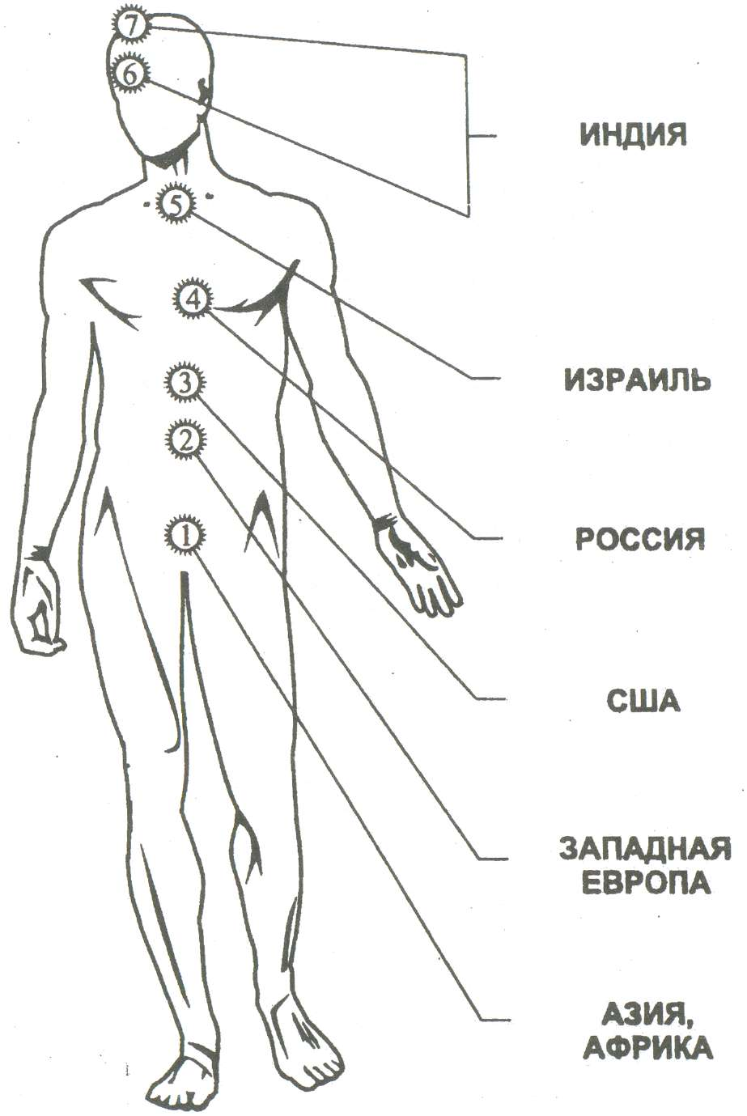
рис. 8

Уровень жизни в этих странах находится на такой ступени, что приходится говорить только о выживании. Именно этим характерна первая чакра.
Какие страны сегодня благополучны и достаточно хорошо обеспечены материально? Конечно же, это страны Европы. Соответственно в настоящее время население этих стран живет потребностями чакры Свадхиштхана, (вторая чакра, рис. № 8).
Населению США, характерны признаки Манипуры - третьей чакры! (рис. № 8). Власть и деньги превалируют в американском обществе.
Сейчас о четвертой чакре, Анахате.
Что касается человека с преобладанием черт четвертой чакры (анахатный тип), то такой человек подвижен, активен, стремится созидать.
Четвертая чакра - обитель Солнца и Души. Здесь живет Любовь. Слово «Любовь» обладает огромной информационной и вибрационной емкостью. В нем заключены различные виды земной человеческой Любви: Любовь к себе, Любовь к родителям и детям, Любовь мужчины и женщины, Любовь к друзьям, животным, развлечениям и любимому делу, Любовь к чтению, спорту, творчеству и так далее. Для человека любить и быть любимым настолько важно, что он просто не может жить без этого. Возможно, эта потребность заложена в нем еще со времен Творения, когда Творец из Любви создал миры и человека, и Любовь является его сутью. Исходя из этого, все, что нас окружает, можно назвать проявлением Любви. И если мы с этим согласны, то человек, как Творец по замыслу Бога, должен уметь проявлять Любовь. Каждый из нас проявляет Любовь по-своему.
Любовь зависит от нашего сознания, развития и глубины ума, широты Души и высоты Духа. В понимании одних - любить, значит, «прибрать к рукам» и ни за что не расставаться. Они рассуждают так: «если я это люблю, то это должно принадлежать мне, и я за это буду сражаться до конца». При этом никто не спросит у объекта обожания, нравится ему или нет быть во «владении» другого. Навязанная Любовь рождает чувство противоположное - ненависть. Ненависть всегда рождается от насилия или от неосуществления желаемого. Не зря народная мудрость гласит: «от любви до ненависти один шаг» и «насильно мил не будешь». Такое проявление Любви приносит в нашу жизнь страдания и неудовлетворенность потому, что, будучи уверенными, что «это» принадлежит мне, мы начинаем «это» переделывать так, как хотим, на свой лад и на свой размер. Такое представление и поведение является основной причиной конфликтов между людьми.
Одним из проявлений Любви является Любовь к самому себе. Что это? Часто мы понимаем это как эгоизм или способ жизни человека, осуществляющего свои желания за счет других. Для таких людей важно только то, что волнует их самих, они не замечают нужд, переживаний, забот окружающих, даже своих родных и близких, и о таких людях говорят, что они «идут по головам». Это крайность, но, к сожалению, имеющая место в человеческом обществе. Другая крайность, когда человек полностью «растворяется» в жизни мужа, ребенка, или матери, забывая о себе, не заботясь ни о своем внешнем виде, ни о своем здоровье, интеллектуальном и духовном развитии. И в первом и во втором случае Душа человека ослеплена его эго. Человек, любящий только себя, говорит: «Я знаю все лучше вас, я пришел в этот мир, чтобы все поклонялись мне и делали все, что я хочу». Такие люди кажутся себе сильными, «крутыми», не понимая, Что они, возможно, более чем кто-либо другой страдают от недостатка Любви. Часто своим поведением они пытаются заставить людей полюбить себя (в их понимании - уважать), с помощью силы или денег.
Во втором случае, наоборот, внутреннее «Я» человека постепенно уменьшается и в конце растворяется, исчезает. Человек теряет свою индивидуальность, с его мнением никто не считается. Это страшно, потому что, во-первых, не развивается его самосознание, не приобретает опыт его Душа, а во-вторых, он становится неинтересен окружающим его людям. Но самое печальное то, что он становится неинтересен даже тем людям, ради которых он расходовал себя, ради которых жертвовал жизнью. Когда человек однажды понимает это, он начинает «предъявлять счета», требует оплаты в виде благодарности или материальной помощи. «Объекты» его любви, привыкшие пользоваться бескорыстной любовью этого человека, удивляются, почему «мебель» заговорила.
Таким образом, и в первом, и во втором случае Душа человека оказывается на распутье.
Уважаемый читатель, наверное, обратил внимание на то, что в некоторых случаях автор пишет слово «Любовь» с большой буквы, а в других с маленькой. Постарайтесь ответить на этот вопрос сами.
На вопрос читателя о том, как же все-таки надо жить, отвечаю словами из Библии: «... Возлюби Господа Бога твоего всем сердцем твоим, и всею Душою твоею, и всем разумением твоим": сия есть первая и наибольшая заповедь; вторая же подобная ей гласит: „Возлюби ближнего своего, как самого себя». (Матфей 22: 37-39).
Обратите внимание, любить себя нужно так же, как Бога и как ближнего своего, то есть Бога, себя и ближнего надо любить одинаково. Когда мне приходится говорить об этом в аудитории, часто возникает вопрос об одинаковой Любви ко всем, и звучит он всегда примерно так: «Как я могу любить, например, убийцу, алкоголика, бродягу, проститутку и так далее?»
Человек, который совершает преступления и нарушает Закон Бога, подобен младенцу, который еще не осознал своей Божественной сущности и не научился жить по Законам Вселенной. Ему еще предстоит пройти долгий и тернистый путь к этому Знанию.
Результаты того, как каждый из нас распорядился Священным Даром - Жизнью на Земле, мы наблюдаем в человеческом обществе: одни люди созидают, другие - разрушают. Общество осуждает разрушителей, воспитывает их, ограничивая им свободу, но ведь, давным-давно известно, что для того, чтобы преступники не повторяли своих ошибок, им следует учиться на уровне Души. Только уроки, полученные через душевные переживания и страдания, меняют человека и переводят его из класса в класс в Духовной Божественной Школе. Уроки, пройденные в Божественной Школе Жизни, не забываются никогда. Такой человек уже не способен делать зло, совершать подлость. Опыт духовных уроков меняет людей, делает их совестливыми.
Испив чашу мук и страданий, человек уже никогда (ни в этой жизни, ни в следующих) не захочет быть подвержен исправлению.
Рай на земле могут создать люди, умеющие проявлять Духовную Любовь. Духовная Любовь - это, прежде всего Любовь, которая не требует ничего взамен. Духовная Любовь открывает в человеке, которого любишь, и в себе самом все больше и больше хорошего. Для Духовной Любви не существует понятия «разлука», потому что где бы человек ни находился, духовное присутствие любимого настолько явственно, что нет ощущения «расстояния». Духовная Любовь распространяется не только на человека, которого любят, но она еще охватывает Любовью все, что окружает объект Любви.
Чтобы осознать Божественность в себе и в каждом, необходимо воспитывать в себе духовность, научиться проявлять духовную Любовь к ближнему.
В Анахата-чакре видны все проявления Любви. Чем выше уровень проявления, тем сильнее все действия, идущие от Любви. Существует такое понятие, как открытая Анахата, и людей с такой чакрой называют людьми анахатного типа. Через их активно функционирующую Анахату излучается в пространство проявляемая Духом Любовь. С такими людьми приятно не только делать общее дело, а просто находиться рядом. Важно, чтобы люди таких профессий как воспитатели, преподаватели, врачи, артисты, художники, то есть, те люди, профессии которых предполагают общение с людьми, жили бы с открытой излучающей Анахатой. Тогда все, что они делают, будет пронизано животворной энергией Знания или помощь, полученные от таких специалистов, будут намного эффективнее.
Чтобы отношения между мужчиной и женщиной были теплыми и длительными, необходимо еще что-то, что помогало бы продолжению отношений, вносило бы в их отношения новые оттенки.
Понятно, что одного сексуального притяжения для душевных отношений недостаточно. Должно быть, что-то, что объединяло бы интересы двоих. Этим «что-то» можем быть, например, дело, досуг, хобби. В процессе осуществления «общих интересов» между людьми возникает еще нечто, стоящее над материальными благами, то, что мы называем душевностью. Без душевности, которую можно назвать взаимопониманием, дружбой, надежностью, трудно добиться прогресса в любом деле. Душевность тоже вид Любви, но проявляемой не через действия тела, а через духовный план.
Проявлять духовную Любовь значительно сложнее, чем материальную. Проявление духовной Любви напрямую зависит от искренности, так как искренность считается мерой духовности человека.
Что такое искренность? Во-первых, это такой способ жизни, когда человек в любой ситуации остается самим собой. Не подстраивается, не ломает себя в угоду другим людям и обстоятельствам. Во-вторых, человек поступает так, как думает, его мысли и дела едины. О таких людях говорят, что они обладают целостностью. Задумайтесь, многие ли могут похвастаться такой роскошью, как говорить то, что думаешь? Часто мы не позволяем себе этого из-за такого серьезного и строгого судьи, как общественное мнение.
Мы знаем, что человек реинкарнирует, рождается на Земле не один раз, а многократно, в разные эпохи и в различных социальных условиях. При рождении воспоминаний о прошлых жизнях нет. Человек попадает в такое общество, в такие условия, в которых ему предстоит прожить именно эту жизнь. Жизненные обстоятельства, в которых он оказался, диктуют ему это. Ребенок видит и слышит то, что происходит вокруг него, и эти впечатления формируют его представление об окружающем мире и отношение к нему. В зависимости от этого складывается и его представление о том, как окружающий мир относится к нему самому. Став взрослым, человек строит свои отношения с окружающим миром в соответствии с полученным опытом. Много среди нас людей, которые считают окружающий мир своим злейшим врагом, они жестоко обижены на жизнь, на общество, на правительство, на соседей и так далее. Таким людям очень трудно понять, что не жизнь виновата, а виновато их собственное представление о жизни, формировавшееся с момента рождения и до настоящего дня. Им трудно понять, что менять необходимо взгляд на жизнь, а не саму жизнь. Как это сделать? Прекрасный ответ, гениальный в своей простоте, дает Бхагаван Шри Сатья Саи Баба. Он говорит: «Воспитывай в себе «хороший взгляд». Старайся во всем видеть только хорошее» - это и будет началом пути к осуществлению принципа Любви к ближнему своему.
Примером развития в себе «хорошего взгляда» и Любви к ближнему может служить история, рассказанная Геннадием Остером, о том, как Бабушка Удава учила Мартышку быть воспитанной. «Что ты сделаешь, Мартышка, если тебе предложат банан?» - спросила Бабушка Удава. «Конечно же, съем!» - отвечала Мартышка. «Воспитанная мартышка предложит банан кому-нибудь другому», - учила Бабушка Удава. «А если этот другой его съест?!» - беспокоилась Мартышка. «А ты попробуй»,- посоветовала Бабушка. Мартышка попробовала, предложила банан Слоненку, тот предложил банан Удаву, Удав Попугаю, а Попугай преподнес банан Мартышке обратно. В результате Мартышка поняла, что если ты кому-нибудь что-нибудь подаришь, то и тебе кто-нибудь что-нибудь предложит.
Мы воспроизвели модель совершенного общества, где все заботятся друг о друге, никто не обездолен, ни в чем не обделен и все друг друга любят. «Хороший взгляд» позволяет избавиться от подозрительности, которая очень сильно искажает действительность. Эта подозрительность рождается от неуверенности в позитивном отношении к человеку. Когда в человеке этот комплекс силен, ему кажется, что многие люди с ним грубы, стараются унизить, обидеть, воспользоваться им. Человек оценивает поведение людей исходя из этих позиций, хотя на самом деле окружающие относятся к нему с Любовью, ценят его, но человека, воспринимающего действительность через призму комплекса «меня не любят», убедить в этом чрезвычайно трудно. Он считает, что обделен вниманием и Любовью, тогда, как причиной всего является его собственный искаженный взгляд на жизнь. Практикуя «хороший взгляд», человек избавляется от комплексов, жизнь становится легче, лучше, и кажется, что уже и окружающие начинают относиться к нему по-другому, хотя на самом деле в их отношении ничего не изменилось, а изменилось только отношение самого человека к тому, что происходит вокруг него.
Есть еще один существенный благоприятный аспект практики «хорошего взгляда». Это то, что пространство не засоряется негативными мыслями. Вокруг человека создается позитивный ментальный фон, который влияет как на самого человека, так и на окружающую обстановку. Если бы все люди на земле практиковали «хороший взгляд», то мы очень быстро пришли бы к Золотому Веку и создали бы Рай на земле.
Очень много сказано о Любви. Это сделано мной преднамеренно! Я убеждена, что только Любовь спасет мир. Поэтому говорить на тему Любви могу и хочу долго.
Подумайте, какая страна обладает такими качествами как доброта и искренность, о чем было сказано выше?
Конечно, Россия (рис. № 8)!
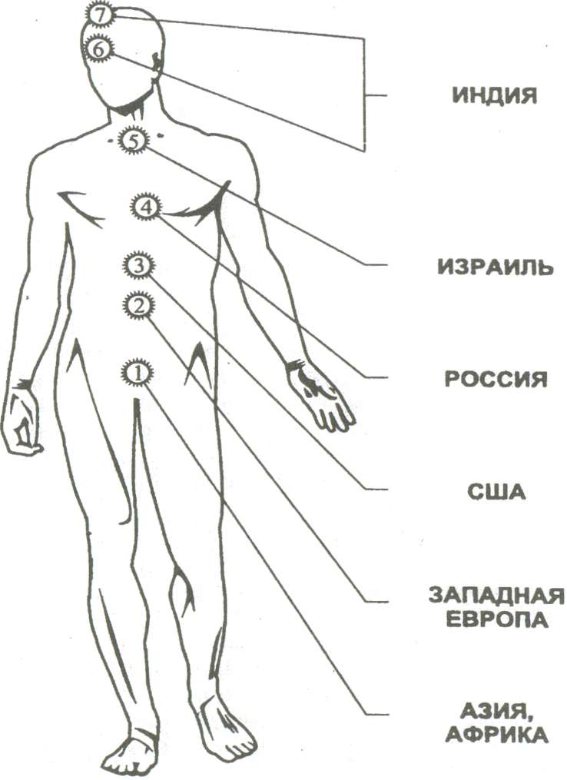

рис.8

Поговорим о пятой чакре (Вишуддха).
Вишуддха вобрала в себя черты четырех чакр (Муладхары, Свадхиштханы, Мапипуры, Анахаты). Человек, поднявшийся в духовном развитии до Вищуддха-чакры, уже не думает только о хлебе насущном. Главный смысл жизни он видит в том, чтобы «отдавать себя людям». Если человеком цель данного воплощения на Земле не выполняется, он вновь рождается и становится учителем, мудрецом или толкователем священных писаний.
С помощью речи легче всего выразить то, что мы думаем, создать впечатление, обрисовать ситуацию, изложить концепцию, общаться. Когда мы произносим слова, то не задумываемся над тем, что происходит за пределами нашего традиционного восприятия.
Слово. С младенчества речь стала нашей привычной, неотъемлемой частью. «В начале было Слово, и Слово было у Бога, и Слово было Бог» (Иоанн 1:1). Весь мир из Слова и, Словом сотворен.
Нам известно, что человек сотворен по образу и подобию Божьему, а, значит, изначально в нем заложена способность, творить Словом. Эти функции выполняются посредством Вишуддха-чакры. Секреты божественного Слова известны Великим Посвященным, которые могли с помощью звука созидать и разрушать, управлять материей. Читателю, конечно, известна гипотеза о том, что египетские пирамиды были построены с помощью звука. В наше время секреты работы со звуком бережно сохраняются где-то в глубинах Индии и Тибета. Поскольку звук, как первооснова всего, присутствует в любом объекте Творения, то каждая форма имеет так называемую ключевую ноту. Это звук, который при правильном его исполнении может инициировать стремительное развитие или полное разрушение формы.
Исполнение мантр и молитв обладает скрытой бесконечной силой. Проявить и использовать эту силу могут только Посвященные. Мы же произнося эти магические звуки, способны воспринимать лишь отголоски скрытой в них мощи, но и этих отзвуков достаточно, чтобы происходили существенные изменения в наших энергоинформационных и физических полях.
Но вернемся к обычным словам. Обладают ли они чем-то подобным, силой и свойствами мантр и заклинаний? Вспомним свою реакцию на резкое и обидное слово, брошенное в наш адрес, особенно когда мы этого не ждем и не готовы к отпору. Все уровни нашего восприятия мгновенно приходят в возбуждение. Сердце колотится, а в горле появляется спазм, мы лихорадочно ищем слова для ответа и защиты.
Вот Вам и ответ на вопрос обладает ли обычное слово подобным тому, что и мантра. Слово имеет большое воздействие на все энергетические тела, внутренняя гармония разрушается, когда мы не задумываясь, наносим «рану» словом.
Точно также слово доброе, сказанное с искренностью и Любовью, приводит нас в хорошее настроение. Изменения, которые произошли на уровне физического тела в этом случае, нам почувствовать и определить несколько труднее, чем заметить разруху, возникшую от грубого слова.
Кроме того, каждый звук наполнен нашей собственной энергией и на процесс речи или пения мы расходуем значительное количество энергии. Необходимо заметить, что на пустую кухонную болтовню, сплетни, обсуждения других людей мы тратим огромное количество энергии, так необходимой нам для здоровой продуктивной жизни. От этой траты мы чаще болеем, раздражаемся и страдаем, ведь именно недостаток энергии, как правило, является причиной болезней, плохого настроения, агрессии и даже расстройства в делах, личной жизни.
Еще один аспект, о котором не надо забывать, заключается в том, что все, что мы произносим или думаем, не исчезает в тот же миг, а продолжает жить своеобразной жизнью, двигается в пространстве и в итоге возвращается обратно к своему хозяину. Однако человек не в состоянии распознать свои собственные слова и мысли, вернувшиеся к нему, потому что в своем путешествии слова принимают уже другую форму. Как любой путешественник, изречения «набирают опыта и впечатлений», «встречаются» с разными людьми, к которым они были обращены, обмениваются с ними энергией и информацией, и со всем этим багажом возвращаются к адресату. Если речь человека приятна, позитивна, то Вселенная отвечает ему подарками, а если речь негативная, то...
Большая часть наших слов и мыслей материализуется. Существует мнение, что из злобных слов рождаются ядовитые растения и насекомые, змеи, мыши и прочие гады, а из благожелательных - цветы, хорошая погода и так далее. Материализацию плохого наблюдали многие. В народе такая материализация называется «сглаз». Происходит она мгновенно или через некоторое время. Слова, сказанные человеком с «плохим взглядом», по отношению к другому оборачиваются недомоганием или иными бедами. Хорошее тоже материализуется, просто мы не отслеживаем это так же внимательно, как плохое. В связи с этим необходимо помнить, что ни одно слово не пропадает в пространстве, и нужно быть очень внимательными к тому, что мы говорим и думаем.
Нормальное функционирование вышеописанной чакры предполагает такие свойства психики, как коммуникабельность, экспрессивность, высокий творческий потенциал, способность испытывать вдохновение. Человек Вишуддхи - Мастер Слова.
Страна высочайшего интеллекта - Израиль, ее можно отнести к Вишуддха - чакре.
Если благодаря духовным занятиям человек возвышается над элементами земли, воды, огня, воздуха и акаши, то он достигает шестой Аджня-чакры. Человек избавляется от страсти к накоплению. Жизнь такого человека исполнена милосердия, честности, великодушия. Он ощущает великолепную, божественную внутреннюю силу. Этот человек обретает полную власть над разумом и дыханием во время медитации. Однако он продолжает самосовершенствоваться, пока не достигнет самопознания, которое заключается в слиянии личностного сознания с высшим. По этой причине в жизни он аскет, йог или пророк. Такому человеку предстоит возвыситься и над гунами (природной силой), а это возможно только посредством практики пробуждения Кундалини (скрытая энергия в человеке).
Пробуждение энергии Кундалини приносит человеку одухотворенное сверхсознание.

Эволюционный уровень Аджны - мудрость и высшая воля.

Жители стран Востока соответствуют этим качествам (рис. № 8).

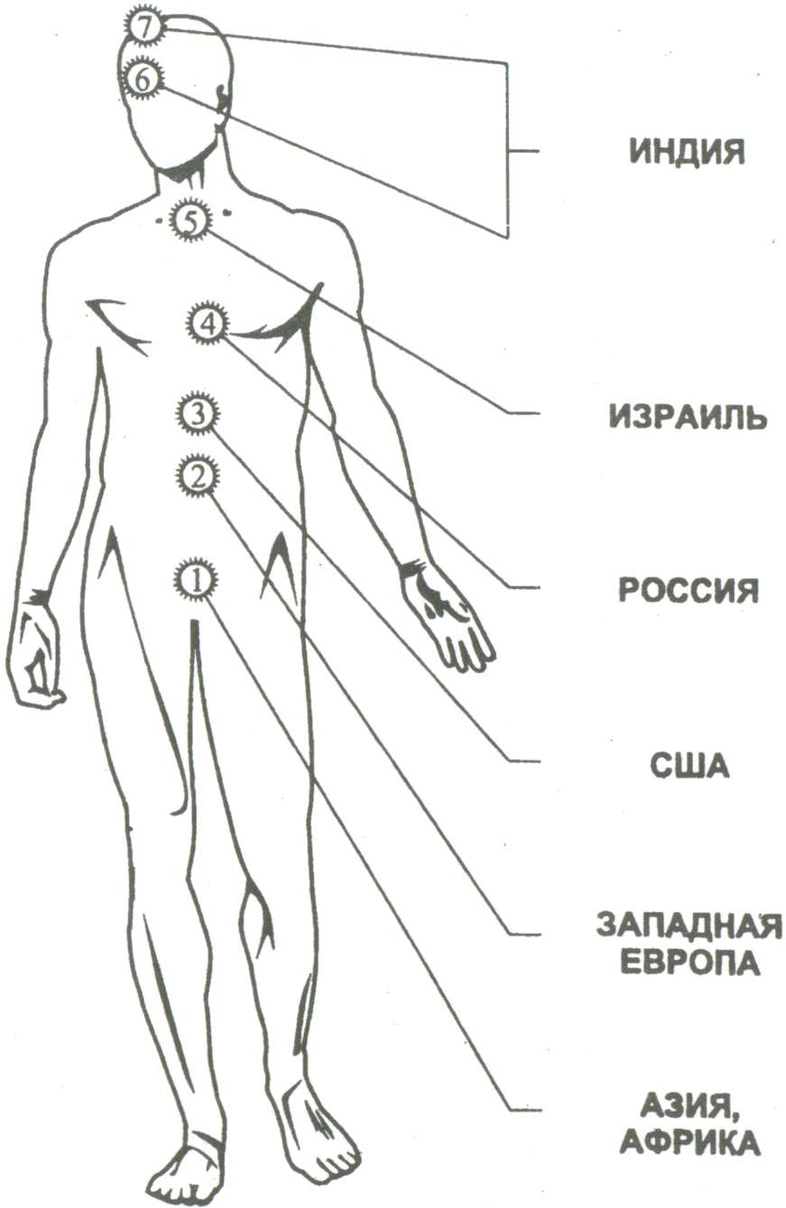

рис. 8

По поводу седьмой чакры (Сахасрары) надо сказать следующее: достигнув уровня Сахасрара-чакры, энергия Кундалини какое-то время остается в покое, после чего нисходит к первой (Муладхара-чакре) и вновь сворачивается кольцами. Во время движения энергии Кундалини восстанавливается работа чакр. Теперь человек пребывает в расширенном состоянии сознания. Он остается в физическом теле и избавляется от своих карм, однако становится вместе с тем, совершенно иным человеком.
В отличие от тела человека, цепляющегося за материальный мир, очищенное йогой физическое тело умирает чрезвычайно медленно.
Энергетическое благополучие Сахасрары дает способность к просветлению, выход в энергоинформационные поля Космоса. Человек Сахасрары - человек Божий, испытывающий всеобъемлющую полноту и мистический восторг бытия. Это просветленный адепт (посвященный в тайны какого-либо учения). Такие люди рождались и жили на Земле, например, Ошо (Индия), Айванхов (Болгария), Николай Константинович Рерих (Россия).
На примере Арнольда Шварценеггера можно проследить его духовный рост. В юности его избивал отец (это период выживания). Затем он работал уборщиком в спортзале, а после, когда все уходили, тренировался самостоятельно. Горячее желание Арнольда стать сильным заметил тренер и дал ему возможность работать над собой.
Таким образом, проявляется работа первой чакры.
Научившись выносить тяготы жизни или, другими словами, отработав первую чакру, то есть, преуспев в бодибилдинге, он поднялся до второй чакры. Здесь проявилась сексуальная энергия. Он женился на племяннице Кеннеди.
Третья чакра, (чакра власти и денег) заработала в полную силу тогда, когда его пригласили на должность советника по Спорту в Белый Дом.
В настоящее время, имея и деньги, и власть, Арнольд Шварценеггер занимает пост губернатора Калифорнии. Когда-нибудь ему представится возможность развить свойства четвертой, сердечной чакры, (творить добро во благо людям), а также пятой, шестой и седьмой.
Как сложится дальнейшая жизнь А. Шварценеггера, покажет время.

Заключение

Каждый народ, каждая страна играют определенную роль в человеческой эволюции. Древний Восток, например, выполнил свою функцию, дав человечеству множество идеалов, начиная с идеала служения (чакра пятая) и кончая полным растворением в Боге (чакра седьмая). Западная цивилизация научила человечество выживать (чакра первая), показала пример жизни в комфорте (чакра вторая) и существование с позиции силы (третья чакра).
Не только географически, но и исторически, и духовно Россия является мостом между Востоком и Западом. И именно России (чакра четвертая) предстоит развить и воплотить идеалы Любви, человечности.
Если Восток дал человечеству целостную медицину: акупунктуру и китайские меридианы, лечение всей энергетической структуры человека, Запад научил мир зарабатывать деньги, то миссия России - стать духовным сердцем земной цивилизации.
По древневосточной традиции - духовное сердце (представляется в виде двенадцатилепесткового лотоса). Он выполняет функцию переключателя энергетических каналов, регулятора работы органов и систем человека.
Понять, почему жизнь людей складывается не так, как бы они того хотели, помогает Святое Писание.
В Библии написано, что придет Спаситель и настанет Рай на Земле. Когда Бог искал место для себя на Земле, то самый мудрый посоветовал ему поселиться в сердце каждого. Так Господь Бог и сделал. Действительно, кто хочет, тот обращается к Богу, который находится внутри нас и начинает работать над своим сознанием, потому, что «под лежащий камень вода не потечет». Таким образом, наше счастье зависит только от нас самих. Я призываю поменять сознание - принять то, что внутри нас.
Бог-спаситель всесилен, он может все, дай ему свободу для действий, поступков, убери оковы, то есть страх, и Ты сразу станешь уверенней.
Это и есть Божественная Сила Духа. Дай ей развернуться во всю мощь и силу, перестань бояться жить и станешь здоровым, богатым и счастливым. Вот он «треугольник счастья»
Духовный потенциал русских огромен! Счастье, радость и богатство доступны в жизни каждому человеку. Слово «богатый» произошло от слова Бог, поэтому достойно жить - промысел Божий. Корнем же слова «бедный» является слово «беда». Поэтому удел бедных и слабых жить, как страус, который прячет голову в песок. Оптимистичные, уверенные в себе люди побеждают любые невзгоды. А Боги любят Героев! Созидайте, и «дадено» Вам будет сполна, потому, что «какой мерою меряешь, такой и...». Когда же увидишь первые чудесные перемены, и тебе понравится состояние успеха, Ты станешь двигаться дальше на пути творения собственного счастья.
Начни благодарить видимый и невидимый мир за помощь и поддержку, празднуй даже маленький успех, отдавай, и делись радостью и победами с друзьями, тогда возвращаться будет стократ. Здесь работает Закон Вселенной: «что отдаешь, то и получаешь».
Когда Ты осознаешь свою Божественную природу, то препятствия на пути создания твоей прекрасной жизни исчезнут. Это значит, что Ты поверил и доверился Высшим Силам (Космосу, Вселенной, Богу), сотворивших тебя. Невероятные, чудесные события и люди придут к тебе как само собой разумеющееся. От тебя польется светлая, добрая, радостная энергия. Люди будут говорить о тебе: «Какой обаятельный человек, как «уютно» и легко с ним». Чем больше Любви, Света и Добра Ты будешь отдавать, тем больше будешь получать обратно. Будет работать другой Закон Вселенной: «чем больше отдаешь, тем больше получаешь»!
Отвечай на зло Добром. Перестань судить людей, сетовать на жизнь и Ты увидишь, как мир вокруг тебя будет меняться в лучшую сторону. Творя новую судьбу с Любовью, Светом и Добром, вибрации от тебя исходящие будут такими же светлыми. К тебе так же будут притягиваться только порядочные, честные, совестливые и добрые люди. Станет работать Закон Вселенной: «что отдаешь, то и получаешь».
Хочу привести пример из практики. Телефонный звонок от пациента: «Знаете, меня опять «кинули», в чем дело, все кругом «козлы». Просмотрев ситуацию, я ответила ему: «Кидают», потому, что сам неоднократно обманывал, а «долг платежом красен», поэтому спроси, в первую очередь, с себя самого».
Вы догадались, конечно, что в данном случае работал Закон Вселенной «что отдаешь, то и получаешь».
На память пришел другой случай. На прием пришла тридцатилетняя женщина. Я «вычистила» у пациентки энергетические поля (эфирное, астральное, ментальное и так далее) и наполнила благостной энергией. Женщина научилась устанавливать энергетическую защиту. Спустя некоторое время пациентка радостно сообщила, что мужчина, с которым она жила в гражданском браке, сделал ей предложение. Прочитав книгу, становится понятным, что когда девушка стала излучать Любовь, Свет и Добро, то ее любимого эти вибрации захватили, и он ответил ей тем же. Марина поняла, как управлять судьбой.
Твоя судьба в твоих руках. Твори и созидай, как Ты этого хочешь. Дверь в прошлое закрой. Ты решил жить по-новому! Новую дверь в прекрасную и светлую жизнь эта книга тебе открыла! Стремись к непознанным знаниям уже сегодня. Время ожидания для тебя закончилось. Спеши жить сейчас! Существовать как «тягловая лошадь» или та, которая «галопом»??? Гораздо интереснее, когда жизнь «бьет ключом», Ты всем нужен! «Рысью», лети дорогой читатель, по жизненному пути. Не бойся делать ошибки, потому что только на своих ошибках можно научиться. Делай поступки. Работай с полученной из книги информацией! Искренне желаю тебе успешного пути.
Когда будет трудно, используй технику: мысленно представь мой образ и попроси о помощи. Я приду - будет подсказка во сне или наяву, как поступить в данной ситуации.
Друг мой, обращайся к невидимым светлым помощникам, они всегда готовы протянуть руку помощи. Позови на помощь небесных Ангелов, верь, что они обязательно придут.
Любовь и мир всегда приходили на смену ненависти и войне; Добро всегда побеждало Зло; Тьма всегда отступала перед Светом. Ты есть Свет. Поэтому завистливых, ревнивых, злых людей Ты победишь непременно. На этом стоит Мир. Да будет так вечно! Пройдя испытания, Ты станешь сильнее. В один прекрасный момент Ты осознаешь, что все изменилось. Твой уровень сознания изменился. Это Ты сам захотел, поэтому получилось. Все, о чем мечтал, сбылось. Ставь новые цели, стремись к большему. Получилось так, что я перешла на «Ты», не обессудь, пожалуйста.

В добрый путь! Путь Любви, Света и Добра!

Словарь терминов

Адепт - посвященный в тайны какого-либо учения
Акаша - эфир
Асана - поза
Аскет - человек, обуздавший тело, чувство и ум, через подавление желаний
Бхакти - преданное служение
Бху-лока - обитель
Висарга - особый придыхательный звук фонетики санскрита
Вьян - воздух, регулирующий потоки крови
Гуны - природная сила, действующая на все живое
Джана-лока - мир человеческого бытия
Джана-лока - план человеческого существования
Джняна - осознанность
Джня-натман - сознание
Драхана - сосредоточение
Дхьяна - медитация
Индрии - желания
Йога - состояние полной поглощенности сознания
Карма - действие, изменение будущего
Коша - оболочка
Кундалини - скрытая энергия в человеке
Мантра - мистический звук или набор звуков, несущий определенную энергетическую вибрацию для защиты, исцеления, раскрытие способностей и так далее
Маха-лока - мир равновесия
Нади - энергетический канал
Нараки - низшие миры
Нирвана - Высший из Миров, план Божественной Силы, Океан чистого Сознания, где нет никаких разделений; бесконечное Блаженство и Знание
Нирвикальпа-самадхи - чистое бытие, неизменная и единственная истина
Оджас - могущество
Пассионарии - «передовой» отряд человечества
Прана - энергия в форме жизненной силы
Пранаяма - управление дыханием
Пратьяхара - отстраненность
Самадхи - сверхсознание
Сат-чит-ананда - истина-бытие-блаженство
Свар-лока - небесный план
Сиддхи - способности
Судхарму - правильная религиозность
Сушумна - главный энергетический канал, проходящий в эфирном теле
Танматры - тонкие частоты элементов
Тапас - воздержание
Татва - элемент
Чит - космическое сознание
Шива - Бог разрушения Вселенной
Шунья-мандала - пространство между двумя полушариями
Эго - самость
Эгрегор - энергоинформационное поле, которое «нарабатывается» в результате контактов человека, группы людей или целых народов между собой

